МУНИЦИПАЛЬНОЕ БЮДЖЕТНОЕ ДОШКОЛЬНОЕ ОБРАЗОВАТЕЛЬНОЕ УЧРЕЖДЕНИЕ
«ДЕТСКИЙ САД № 50»
ул. Северная, д. 12, Северск Томской области, 636017. Тел./факс: (38823) 52-92-75

Лучшая традиция проведения детско-родительского мероприятия –
творческая мастерская «Любимые игры от любящих»

Заведующий МБДОУ «Детский сад № 50»
Еремина Наталья Владимировна,
заместитель заведующего по ВМР
Качесова Марина Анатольевна,
творческая группа педагогов:
- Фролова Ксения Борисовна;
- Слабко Яна Владимировна;
- Геласимова Ольга Сергеевна;
- Загоруйко Виктория Сергеевна;
- Торлопова Дарья Сергеевна;
- Клочко Жанна Анатольевна;
- Кузюра Екатерина Сергеевна;
- Дудина Светлана Александровна;
- Вторушина Татьяна Викторовна;
- Клюккина Татьяна Эдуардовна;
- Захарова Оксана Ивановна;
- Зырянова Ольга Александровна.

ЗАТО Северск 2024

Лучшая традиция проведения детско-родительского мероприятия –
творческая мастерская «Любимые игры от любящих»
Детский сад – это здорово! В детском саду друзья, игрушки, праздники, но все это будет тогда, когда детский сад станет для малыша привычным, любимым и родным. А таким он станет только после успешной адаптации ребенка к условиям детского сада. В МБДОУ «Детский сад № 50» реализуется целая система адаптационных мероприятий. Это и родительский клуб, и образовательный чат, и практикумы…, но особо среди всех этих мероприятий выделяется творческая мастерская «Любимые игры от любящих». Это уникальное по своей глубине и охвату мероприятие позволяет минимизировать стресс и легко адаптироваться к условиям детского сада всем участникам образовательных отношений. Творческая мастерская в нашем детском саду работает уже не первый год и зарекомендовала себя как простое и одновременно эффективное мероприятие.
Актуальность
Актуальность этой темы очевидна не только для нашего сада (в детском саду 6 групп раннего возраста это примерно 120 детей), но и для общества в целом. Проблема адаптации ребенка к условиям детского сада возникла с самого начала существования дошкольных учреждений и сейчас остается актуальной в нашем современном мире. Практически каждая семья сталкивается с этой проблемой, когда приходит время отдавать ребенка в детский сад.
Детские сады, в адаптационный период, проводят массу мероприятий для родителей, но, чаще всего, в таких мероприятиях родители являются потребителями услуги (слушают лекции, обучаются играть, смотрят РППС). Они не включены в поиск и решение проблем. Т.е. реализуется традиционная модель подготовки всех участников воспитательно-образовательного процесса к адаптации. Традиционная модель работы детского сада с семьей ведет к росту «формализма» в работе с родителями воспитанников. Получается, что педагоги детского сада – активные, действующие, формирующие, в то время как родители – реагирующие, пассивно принимающие, получающие. Формы сотрудничества педагогов ДОУ с родителями сплошь «поучающие» - родительские собрания с неизменным докладом воспитателя, консультация специалистов, направленная только на передачу знаний, без рефлексии, даже такая форма организации родителей как «Школа молодой семьи» не всегда дает должный результат. Потому что родители ведут себя на занятиях «Школы» как настоящие ученики – старательно конспектировали докладчиков, неохотно вступали в дискуссии, большинство отмалчивалось.
Проанализировав данное положение вещей, мы стали искать новые для нашего детского сада пути взаимодействия с родителями воспитанников. Нам нужно было такое мероприятие, которое позволит включить родителей в адаптационный процесс как равноправных партнеров!

Как появились «Любимые игры от любящих»
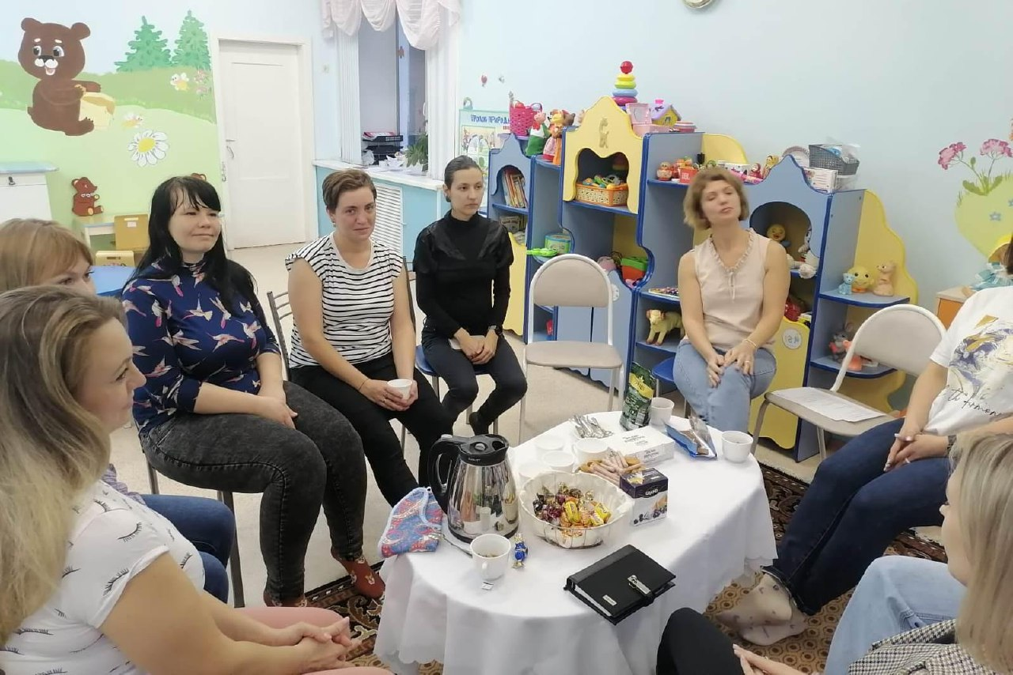
1 этап. Чтобы на первоначальном этапе избежать осложнений в начале процесса адаптации и обеспечить оптимальное ее течение, взрослым необходимо стать партнерами, найти общий язык друг с другом и вместе помочь ребенку привыкнуть к условиям детского сада. А как найти общий язык? МБДОУ «Детский сад № 50» на протяжении нескольких лет является региональной инновационной площадкой Томского областного института повышения квалификации и переподготовки работников образования (ТОИПКРО), г. Томск (протокол инновационно-экспертного совета ТОИПКРО № 3 от 06.11.2020 г.). Тема: «Повышение компетенций участников образовательных отношений по разрешению конфликтов и развитие Службы примирения». Педагоги детского сада прошли обучение в данном направлении и эффективно применяют полученные знания в проведении тематических профилактических кругов с родителями. В ходе работы одного из кругов возникла идея сделать игру для каждого ребенка, которая поможет ему в этот адаптационный период. Сделать «любимую игру» для ребенка от «любящей» мамы, бабушки, папы, воспитателя...

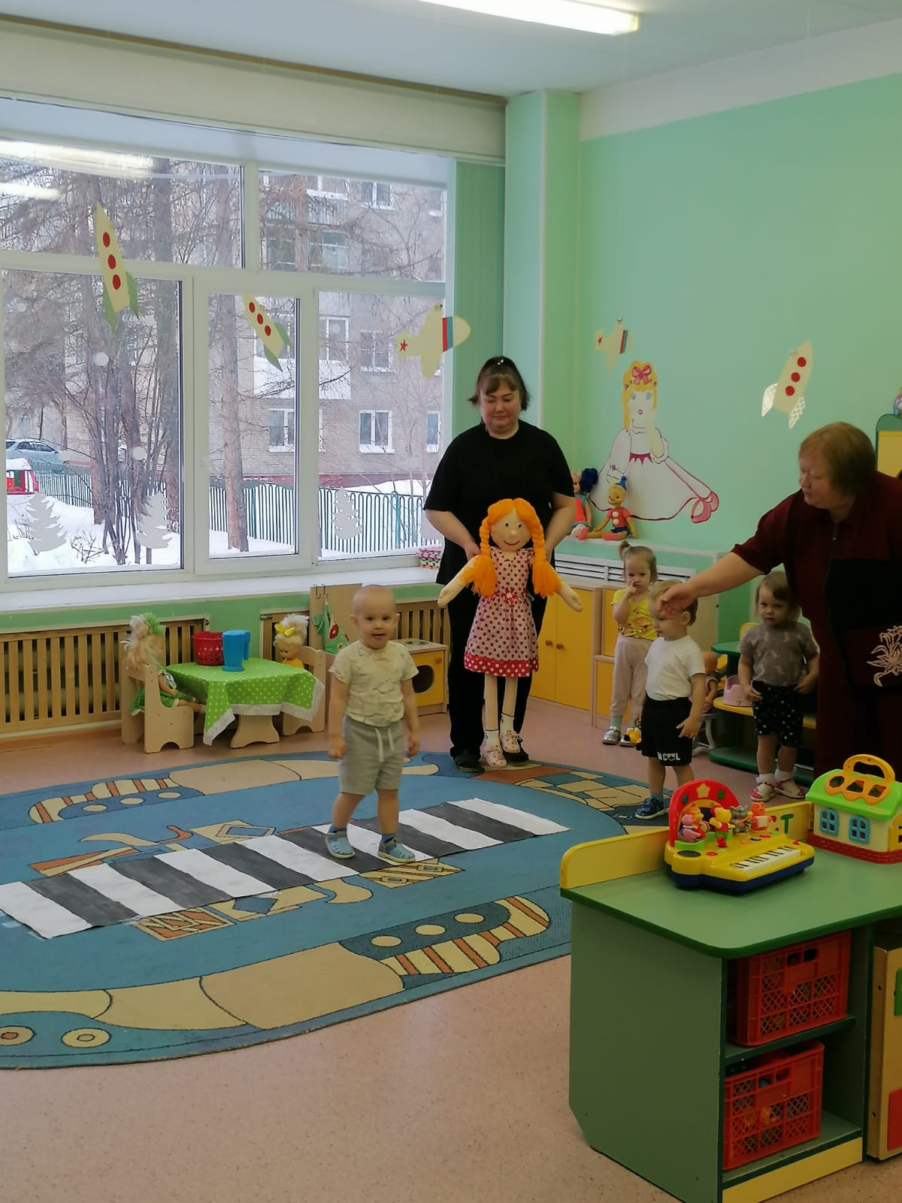
2 этап. Но тут же возник вопрос о том, какие это должны быть игры? Ну, конечно же, сенсорные! В ходе подготовки к реализации творческой мастерской «Любимые игры от любящих» для родителей воспитанников раннего возраста был проведен обучающий игровой практикум «Сенсорное развитие». В ходе которого, родители узнали что сенсорное развитие ребенка - это развитие его восприятия и формирование представлений о свойствах предметов и различных явлениях окружающего мира. Педагоги детского сада подробно рассказали основные задачи сенсорного развития детей раннего возраста (предоставить для восприятия как можно больше разнообразных сенсорных впечатлений; обучить перцептивным действиям - осматриванию, выслушиванию, ощупыванию, опробованию и др.; помочь воспринимать сенсорные впечатления более осознанно - запоминать, дифференцировать, использовать знания о свойствах предметов и явлений в различных ситуациях; эстетическое развитие - помочь увидеть красоту и многообразие окружающего мира). Наш детский сад специализируется на работе с куклами-образами, поэтому продолжила обучающий игровой практикум кукла Маша, которая рассказала о видах сенсорных ощущений в зависимости от органа чувств, который их воспринимает (зрительные ощущения, слуховые ощущения, осязательные ощущения, обонятельные ощущения, вкусовые ощущения). Пять органов чувств - это пять каналов получения информации о мире вокруг. Сенсорные ощущения могут быть как «чистыми», то есть иметь один канал восприятия (например, картинка воспринимается только зрением, а музыка по радио - только слухом), и смешанными, когда одновременно задействованы несколько каналов восприятия (например, при просмотре видео задействованы и зрение, и слух).
По итогам игрового практикума была сформулирована цель работы творческой мастерской «Любимые игры от любящих»: создание условий для успешной адаптации к условиям детского сада и развития детей раннего возраста через применение индивидуализированных сенсорных игр.
3 этап. Обсуждая привычки и предпочтения детей, мамы выдвинули идею, что игры должны быть максимально интересны их детям. Но как это сделать? В МБДОУ «Детский сад №50» была разработана модель индивидуализации процесса адаптации через сенсорные игры и сформулированы задачи мероприятия.

Модель индивидуализации процесса адаптации через сенсорные игры
- Использование сенсорных игр, изготовленных по индивидуальным потребностям ребенка, способствующих легкой степени адаптации
- Изготовление сенсорных игр для детей совместно родителями и воспитателями
- Информирование родителей.
- Беседы с родителями о том, что любит ребенок
- Выявление особо ярких эмоций и потребностей ребенка
- Определение перечня особо интересующих видах сенсорных ощущений

Задачи творческой мастерской «Любимые игры от любящих»:
- обогатить знания родителей по сенсорному развитию детей;
- создать ситуацию партнерских взаимоотношений между родителями и воспитателями;
- создать индивидуализированные сенсорные игры для детей способствующие легкой адаптации к условиям детского сада.

Как создавались «Любимые игры от любящих»
Проведенная подготовительная работа помогла родителям совместно с воспитателями придумать игры. Например, Васина мама рассказала о том, что у них дома есть кот Маркиз, который очень любит рыбу, а Вася любит кормить кота. Так возникла игра «Покорми котика». Другая мама рассказала о том, что ее ребенок очень любит консервированный зеленый горох и как следствие была создана игра «Горошки на замочке».
Все игры создавались родителями и воспитателями совместно в творческой мастерской еще до поступления малышей в детский сад. Во время этих мастер-классов родители и воспитатели сдружились, узнали многое друг о друге, нашли общий язык.

«Любимые игры от любящих» в работе
К моменту поступления детей в сад для каждого ребенка были индивидуально подобраны игры, отвечающие его интересам и запросам. Например, Васю в саду ждал котик, которого можно было покормить. А на следующий день ребенок вместе с мамой пришел в детский сад с удовольствием и принес коту игрушечную рыбку. Так как для каждого ребенка было заготовлено по несколько «любимых игр», то первые адаптационные недели были наполнены положительными эмоциями. Мамы и воспитатели играли с детьми, радовали их и помогали привыкнуть к условиям детского сада.
По истечению адаптационного периода эти сенсорные игры использовались в работе со всеми детьми. В МБДОУ «Детский сад № 50» 6 групп раннего возраста и педагоги имеют возможность обмениваться играми, а значит каждый день насыщен новыми, яркими эмоциями!

Подводим итоги
Эта успешная практика помогла всем воспитанникам пройти адаптацию в легкой форме. В ходе работы творческой мастерской сформировался дружный родительский коллектив. Достигнуто взаимопонимание между воспитателями и родителями. Родители принимают активное участие в образовательном процессе и жизни группы. По итогам анкетирования, 100% родителей удовлетворены работой детского сада.
Анализ адаптации детей раннего возраста к условиям ДОУ
Уч. год | Кол-во детей | Легкая адаптация | Адаптация средней тяжести | Тяжелая адаптация
2021-2022 | 100% | 83% | 17% | -
2022-2023 | 100% | 85% | 15% | -
2023-2024 | 100% | 87% | 13% | -

Данное мероприятие стало для детского сада традиционным. Опыт работы по данной теме был представлен на муниципальном семинаре-практикуме для воспитателей групп раннего возраста «Применение сенсорных игр как средства успешной адаптации детей раннего возраста к условиям детского сада» 18.12.2023 года. По результатам работы подготовлен сборник сенсорных игр для детей раннего возраста (Приложение № 1).
Любой детский сад может использовать данный опыт и создать свои «Любимые игры от любящих».

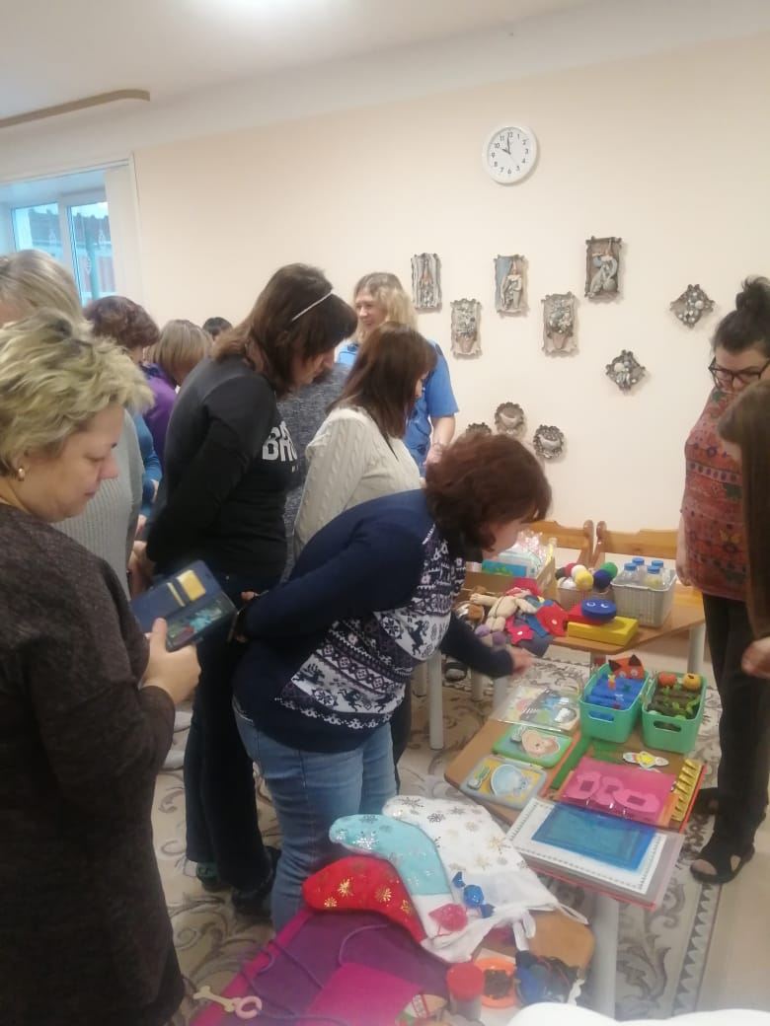
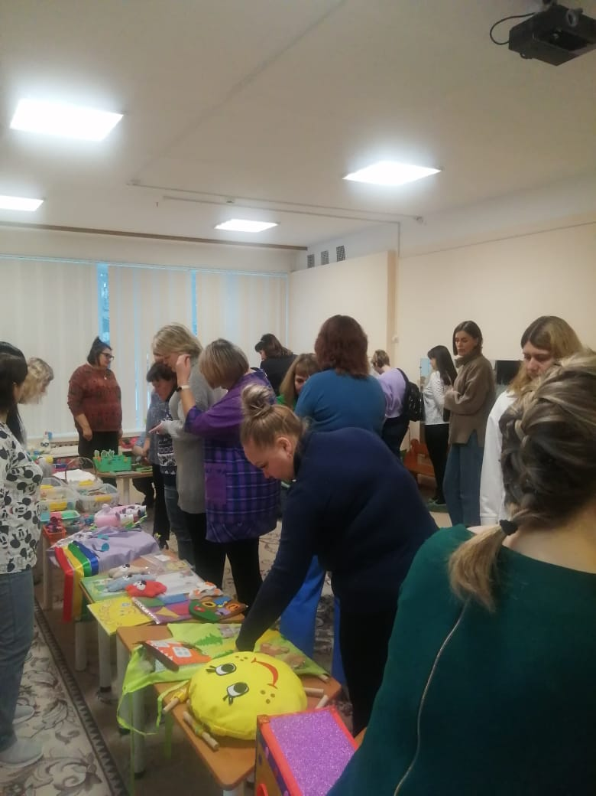

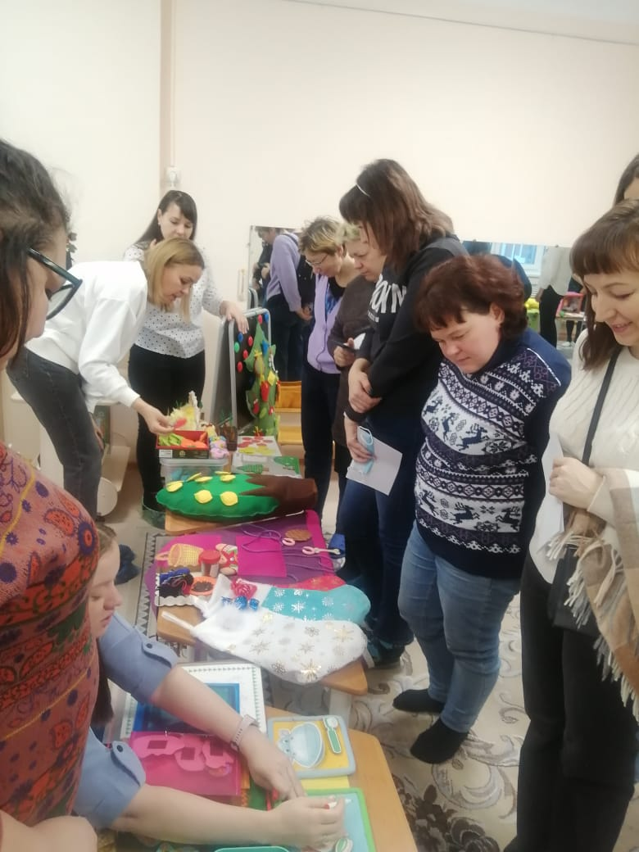
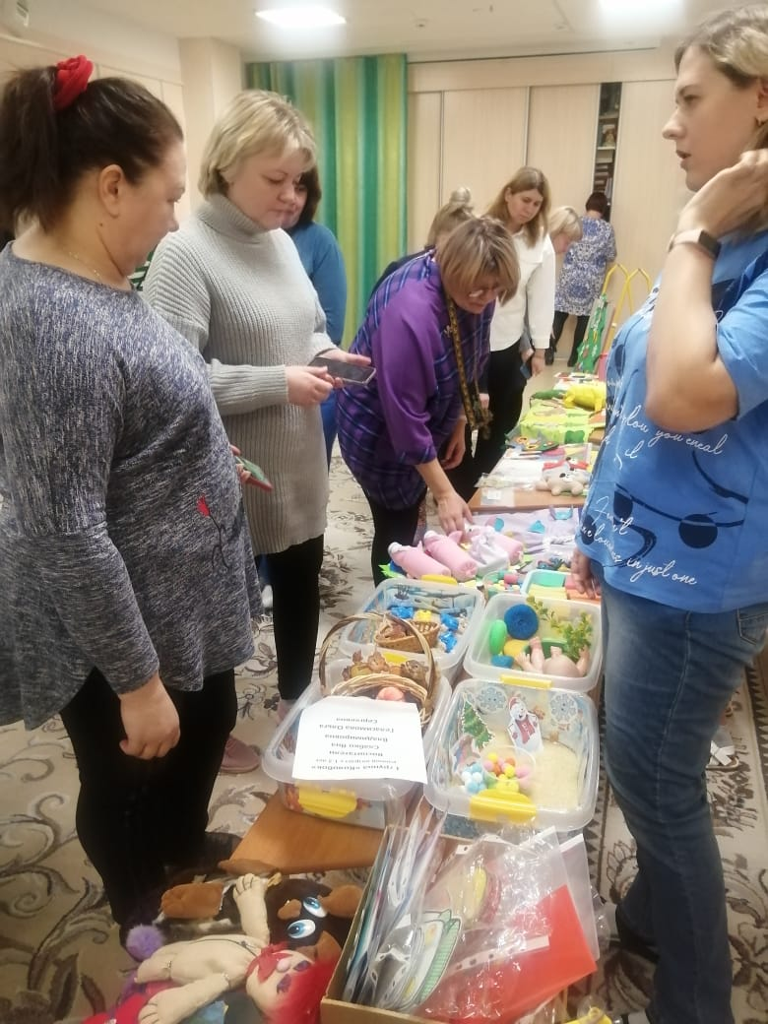

Список использованной литературы:
- Алямовская В. Ясли – это серьёзно. – М.: Линка-Пресс,2003.
- Белкина Л.В. Адаптация детей раннего возраста в условиях ДОУ. Практическое пособие. – Воронеж: Учитель, 2014.
- Волосова Е. Развитие ребёнка раннего возраста (основные показатели). – М.: Линка-Пресс,1999.
- Давыдова О.И., Майер А.А. Адаптационные группы в ДОУ. Методическое пособие. – М.: ТЦ Сфера, 2015
- Детско-родительский клуб «Веселая семейка». Практические материалы. /Попова Л.Н., Гонтаревская М.Н., Киселева М.О. – М.: ТЦ Сфера, 2022
- Лапина И.В. Адаптация детей при поступлении в детский сад: программа психолого-педагогического сопровождения, комплексные занятия. – Волгоград: Учитель, 2010
- Левченко Т.В. Социальное партнерство семьи и детского сада. //Управление ДОУ № 3, 2008
- Майер А.А., Давыдова О.И., Воронина Н.В. 555 идей для вовлечения родителей в жизнь детского сада. – М.: ТЦ Сфера, 2011
- Микляева Н.В., Лагутина Н.Ф. Содружество: программа взаимодействия семьи и детского сада. – М.: Мозаика-Синтез, 2011
- Печора К.Л. Пантюхина Г.В., Голубева Л.Г. Дети раннего возраста в ДОУ: Пособие для педагогов дошк. учреждений. – М.: Гуманитарный изд. центр ВЛАДОС, 2002.
- Развитие детей раннего возраста в условиях вариативного дошкольного образования. /Под ред. Дороновой Т.Н., Ерофеевой Т.И. – М.: Обруч, 2010
- Севостьянова Е.О. Дружная семейка: программа адаптации детей к ДОУ.- М.: ТЦ Сфера, 2007

Творческая мастерская «Любимые игры от любящих»
(создание условий для успешной адаптации к условиям детского сада и развития детей раннего возраста через применение индивидуализированных сенсорных игр)
План реализации
- Информационная карта детско-родительского мероприятия –
творческая мастерская «Любимые игры от любящих»

Название | Творческая мастерская «Любимые игры от любящих»
Цель | создание условий для успешной адаптации к условиям детского сада и развития детей раннего возраста через применение индивидуализированных сенсорных игр.
Заказчик | Педагоги, родители
Авторы | заведующий Н.В.Еремина  зам.зав по ВМР М.А.Качесова  Творческая группа педагогов:  - Фролова Ксения Борисовна;  - Слабко Яна Владимировна;  - Геласимова Ольга Сергеевна;  - Загоруйко Виктория Сергеевна;  - Торлопова Дарья Сергеевна;  - Клочко Жанна Анатольевна;  - Кузюра Екатерина Сергеевна;  - Дудина Светлана Александровна;  - Вторушина Татьяна Викторовна;  - Клюккина Татьяна Эдуардовна;  - Захарова Оксана Ивановна;  - Зырянова Ольга Александровна.
Исполнители | Творческая группа педагогов и родители
Сроки | июль - сентябрь

- Паспорт детско-родительского мероприятия –
творческая мастерская «Любимые игры от любящих»
Название | «Любимые игры от любящих»
Авторы | заведующий Н.В.Еремина  зам.зав по ВМР М.А.Качесова  Творческая группа педагогов:  - Фролова Ксения Борисовна;  - Слабко Яна Владимировна;  - Геласимова Ольга Сергеевна;  - Загоруйко Виктория Сергеевна;  - Торлопова Дарья Сергеевна;  - Клочко Жанна Анатольевна;  - Кузюра Екатерина Сергеевна;  - Дудина Светлана Александровна;  - Вторушина Татьяна Викторовна;  - Клюккина Татьяна Эдуардовна;  - Захарова Оксана Ивановна;  - Зырянова Ольга Александровна.
Исполнители | Творческая группа педагогов и родители
Основные разработчики | Временная проектная группа из представителей администрации, родителей и педагогов детского сада.
Цель | создание условий для успешной адаптации к условиям детского сада и развития детей раннего возраста через применение индивидуализированных сенсорных игр.
Задачи | - обогатить знания родителей по сенсорному развитию детей;  - создать ситуацию партнерских взаимоотношений между родителями и воспитателями;  - создать индивидуализированные сенсорные игры для детей способствующие легкой адаптации к условиям детского сада.
Сроки | июль - сентябрь
Участники мероприятия | - Администрация детского сада. Педагоги детского сада,  - Дети раннего возраста. Родители
Бюджет | различный бросовый материал для проведения творческой мастерской
Критерии оценивания успешности проведенного мероприятия | - Анкетирование родителей по итогам адаптации  - Анализ адаптации детей раннего возраста к условиям ДОУ
Ожидаемые результаты от  реализации мероприятия | - Обогащены знания родителей по сенсорному развитию детей;  - Созданы устойчивые партнерских взаимоотношения между родителями и воспитателями;  -Созданы индивидуализированные сенсорные игры для детей способствующие легкой адаптации к условиям детского сада.
Этапы | 1. Этап – подготовительный:  - изучение литературы;  - создание творческой группы для работы по реализации адаптационного мероприятия;  - моделирование желаемого образа протекания и завершения адаптационного процесса.  2. Этап – практический:  - знакомство с родителями;  - проведение тематических профилактических кругов;  - проведение обучающего игрового практикума;  - организация работы творческой мастерской;  - использование индивидуализированных сенсорных игр в адаптационном процессе.  3. Этап – аналитико-рефлексивный:  - анализ результатов, корректировка, подведение итогов;  - обобщение опыта работы;  - трансляция педагогического опыта на разных уровнях.

3.Этапы реализации детско-родительского мероприятия –
творческая мастерская «Любимые игры от любящих»
№ | Задачи | Мероприятия | Сроки | Ответственные
1 этап - подготовительный
1. | Создание творческой группы для работы по реализации адаптационного мероприятия | - Создание и планирование  работы творческой группы (приказ, положение, план); | июль | Зам зав по ВМР
2. | Изучение литературы | - Проведение консультаций специалистами детского сада для воспитателей групп раннего возраста  - Проведение профилактических тематических кругов  - Изучение методической литературы  - Организация работы библиотеки «Все для воспитателей раннего возраста» в методическом кабинете | июль | Зам зав по ВМР, члены творческой группы
3. | Моделирование желаемого образа протекания и завершения адаптационного процесса. | - Проведение круглого стола педагогов раннего возраста и специалистов «Опыт работы прошлых лет, изучение статистических данных, обозначение возможных рисков» | июль | Зам зав по ВМР,  члены творческой группы
2 этап – практический
4. | Знакомство с родителями | - Проведение общих родительских собраний с родителями вновь поступивших детей.  - Проведение экскурсии по ДОУ | июль | Заведующий детского сада, зам зав по ВМР
5. | Проведение тематических профилактических кругов | - Проведение тематических профилактических кругов специалистами детского сада и воспитателями: «Как я ходил в детский сад», «Ранний запуск речи», «Ловкие и смелые малыши умелые» | июль-август | члены творческой группы
6. | Проведение обучающего игрового практикума | Проведение обучающего игрового практикума «Сенсорное развитие». | июль-август | члены творческой группы
7. | Организация работы творческой мастерской; | Организация работы творческой мастерской «Любимые игры от любящих» (работа организуется исходя из запросов родителей) | июль-август | члены творческой группы
8. | Использование индивидуализированных сенсорных игр в адаптационном процессе | Организация работы в группе | август-сентябрь | члены творческой группы
3 этап - аналитико-рефлексивный
9. | анализ результатов, корректировка, подведение итогов; | - Организация мониторинга эффективности работы творческой мастерской (анкетирование родителей, анализ адаптации детей раннего возраста к условиям ДОУ);  - Проведение заседания творческой  группы с целью анализа, корректировки и подведения итогов | август-сентябрь | Зам зав по ВМР
10. | Обобщение опыта работы | - Подготовить сборник сенсорных игр для детей раннего возраста.  - Обобщить опыт «Детско-родительское мероприятие  – творческая мастерская «Любимые игры от любящих» | август-сентябрь | Зам зав по ВМР творческая  группа
11. | Трансляция  педагогического опыта на разных  уровнях | - Проведение муниципальных семинаров, участие в конкурсах | в учеб-ном году | Зам зав по ВМР творческая  группа

Приложение № 1
Сборник сенсорных игр для детей раннего возраста.
- «Грядка»
Цель: сенсорное развитие ребенка (зрительные ощущения, слуховые, осязательные)
Задачи:
- формирование представлений о различных явлениях окружающего мира;
- развивать внимание, память, мелкую моторику, речь, эстетическое развитие;
- воспитывать бережное отношение к окружающей среде.


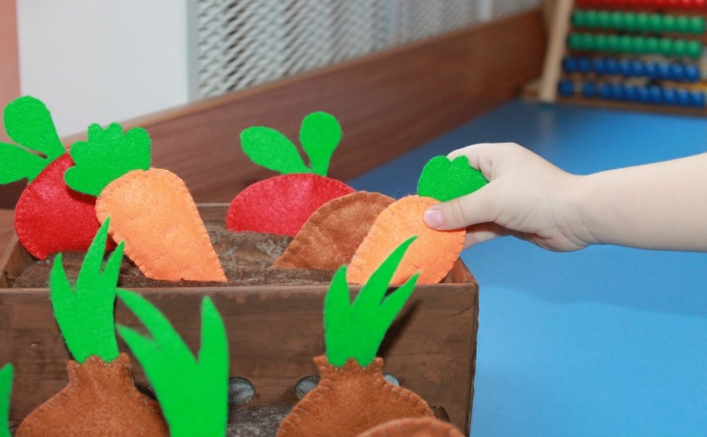

Необходимое оборудование: коробка, синтепон, краска и фетр.
Ход создания игры:
- Складываем синтепон волной в коробку и окрашиваем безопасной краской.
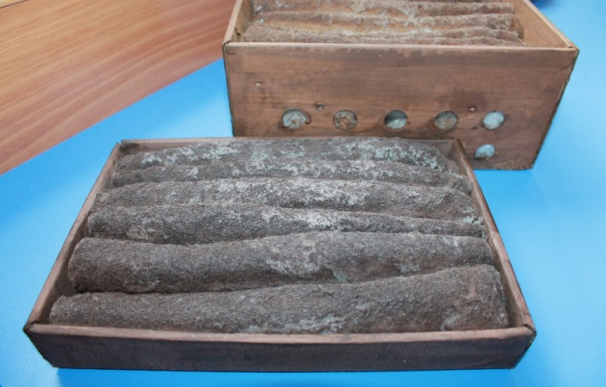



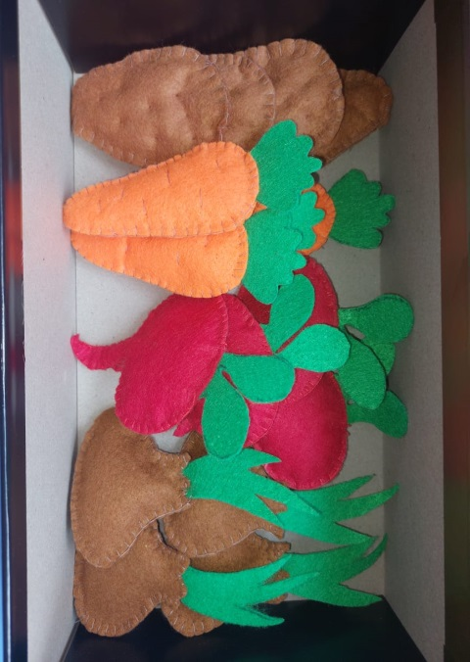

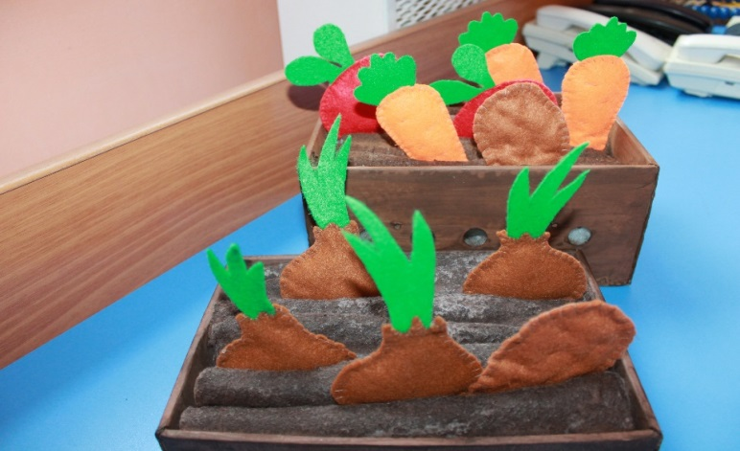
- Из фетра шьём овощи. Следующий шаг, наполнение грядки овощами.

Игра готова!
Данное пособие можно использовать на тематических занятиях и при индивидуальной работе с детьми разного возраста, на занятиях по художественной деятельности (рисование, лепка, аппликация), для презентации или закрепления материала. Пособие легко обрабатываются от загрязнений.
Так же данное пособие помогает детям увидеть красоту и многообразие окружающего мира и обучить перцептивным действиям — осматриванию, выслушиванию, ощупыванию, опробованию и др.

- «Грядка» (Вариант №2)

Цель: сенсорное развитие ребенка (зрительные ощущения, слуховые, осязательные)
Задачи:
- формирование представлений о различных явлениях окружающего мира;
- развивать внимание, память, мелкую моторику, речь, эстетическое развитие;
- воспитывать бережное отношение к окружающей среде.


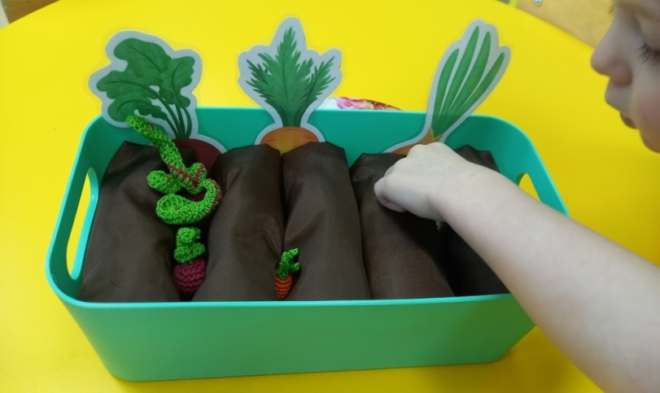

Необходимое оборудование: ткань, синтепон, контейнер и нитки.
Ход создания игры:
- Под размеры контейнера из ткани шьём волну.

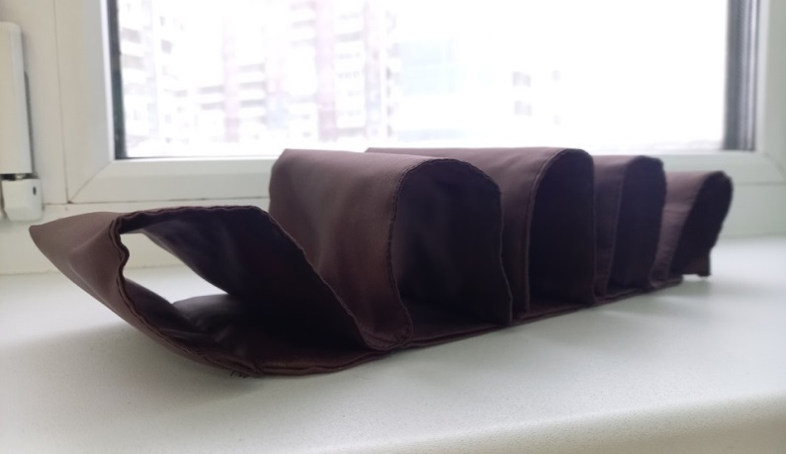

- Волну наполняем синтепоном, чтобы она стала объёмной и рыбки хорошо держались. Синтепон оборачиваем в пакет и скотч, чтобы избежать попадания мелких частиц в дыхательные пути или рот малышам.

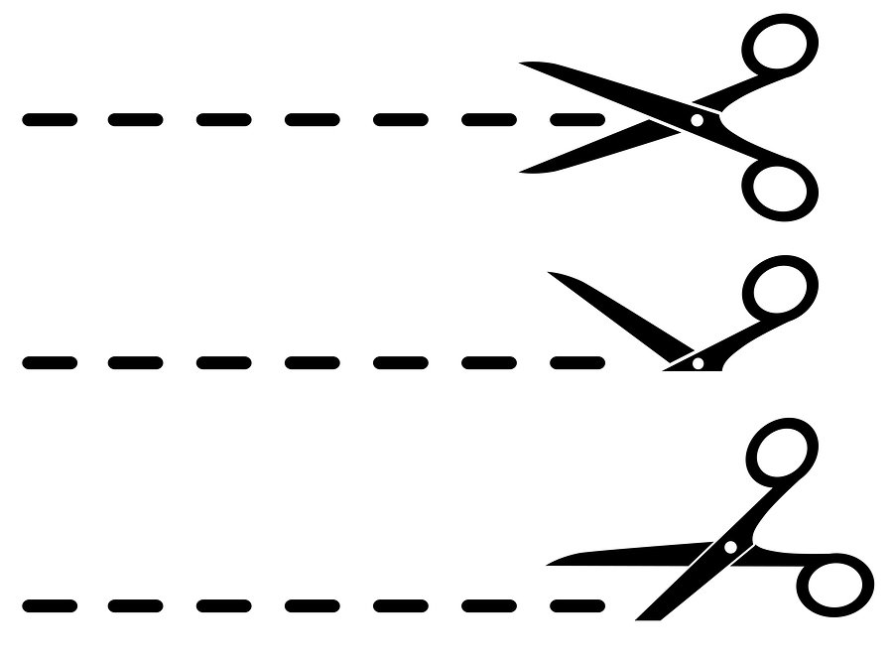
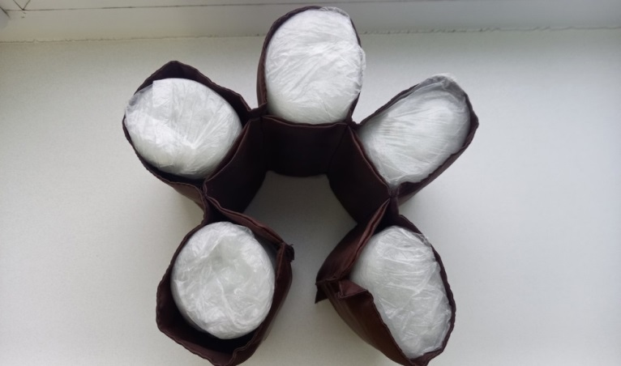

- Следующий шаг, изготовление из ниток, с помощью крючка, овощей.

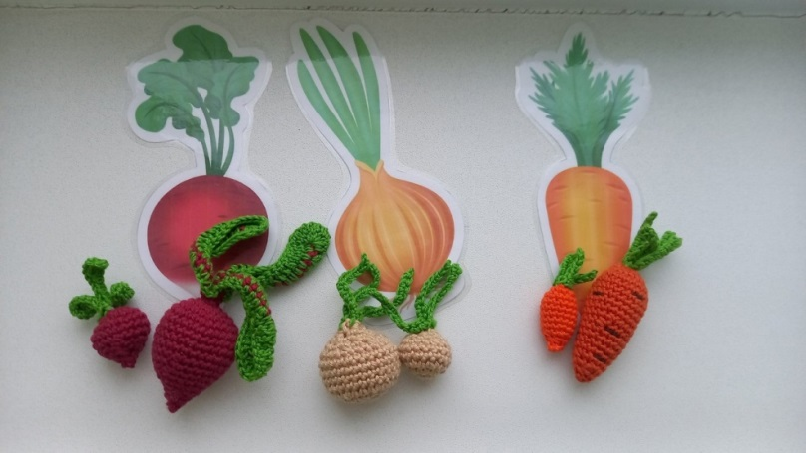

Игра готова!
Данное пособие можно использовать на тематических занятиях и при индивидуальной работе с детьми разного возраста, на занятиях по художественной деятельности (рисование, лепка, аппликация), для презентации или закрепления материала. Пособие легко обрабатываются от загрязнений.

3. «Матрешка»

Цель: сенсорное развитие ребенка (зрительные ощущения, слуховые, осязательные)
Задачи:
- формировать навык восприятия форм и цвета;
- развивать внимание, память, мелкую моторику, речь;
- обогащать сенсорные впечатления.

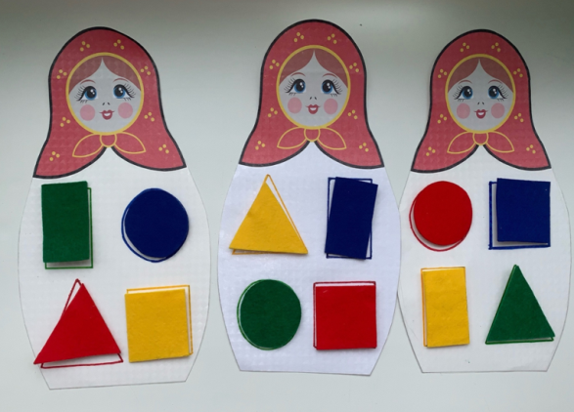

Необходимое оборудование: белый картон, распечатанные заготовки матрешек, фетр, липучки двусторонние, клей-пистолет, ножницы.
Ход создания игры:
1.Из белого картона вырезаем силуэт матрешки. Приклеиваем распечатанные заготовки матрешек сверху.

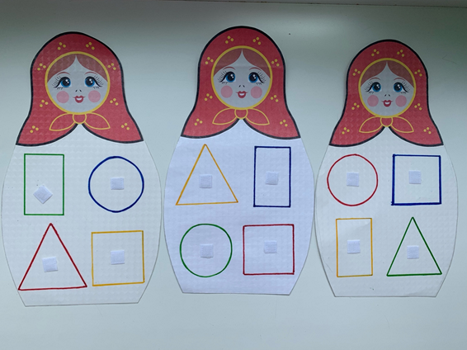
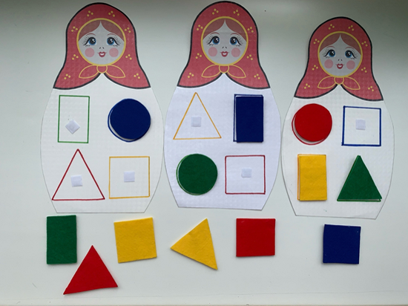
2. Рисуем разные геометрические фигуры фломастером. По желанию на данном этапе можно заламинировать или обклеить скотчем для долговременности пособия. После приклеиваем липучки одной стороной, как показано на картинке.

3.Следующий шаг, вырезаем из фетра геометрические фигуры такого же цвета и формы, как на ваших матрешках. Сзади геометрических фигур приклеиваем вторую сторону липучек.
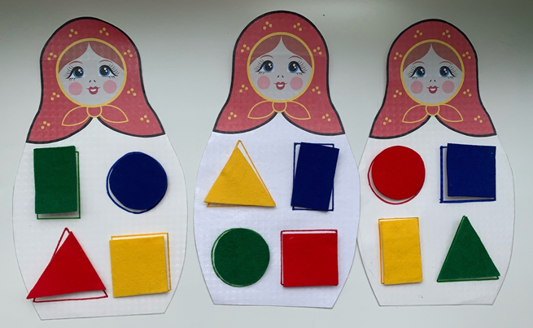
Наша игра готова!
Данное пособие можно использовать на тематических занятиях и при индивидуальной работе с детьми разного возраста, для самостоятельных игр вне плановых занятий, для презентации или закрепления материала. Пособие легко обрабатываются от загрязнений.

- «Ёлочка»

Цель: сенсорное развитие ребенка (зрительные ощущения, слуховые, осязательные)
Задачи:
- формирование представлений о различных явлениях окружающего мира;
- развивать внимание, память, мелкую моторику, речь, эстетическое развитие;
- воспитывать бережное отношение к окружающей среде.


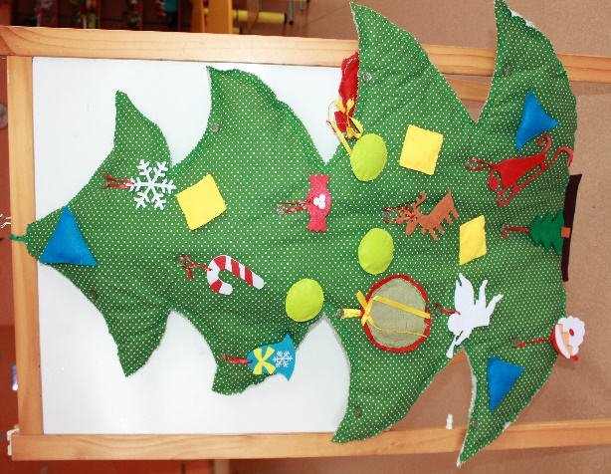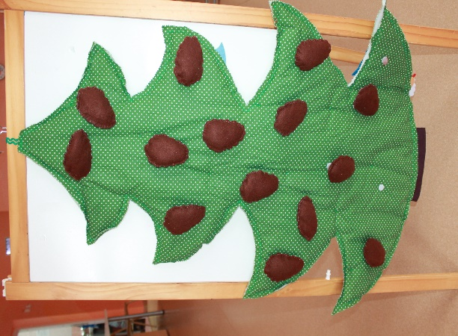

Необходимое оборудование: ткань, синтепон, липучки, пуговицы, фетр.
Ход создания игры:
- Из ткани с прослойкой синтепона шьём двухстороннее дерево «ёлка». На одной стороне дерева крепим липучки, к другой пуговицы.
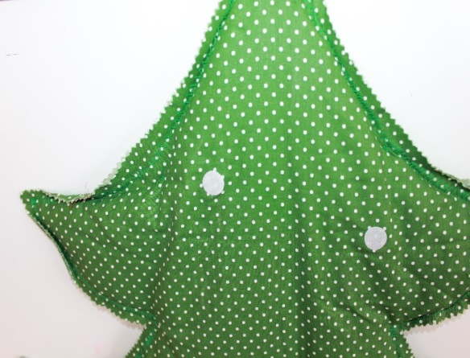
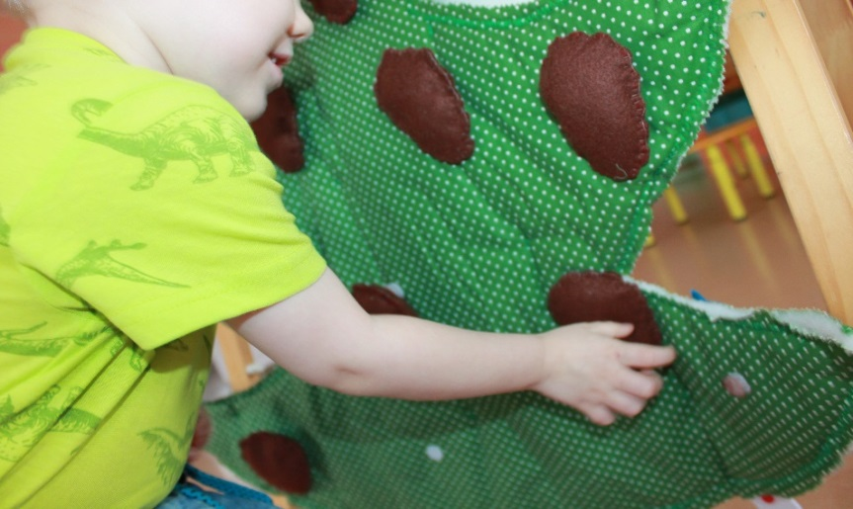

- Изготавливаем шишки и прикрепляем к ним липучку.
- Следующий шаг, изготовление ёлочных игрушек с петельками для пуговиц.

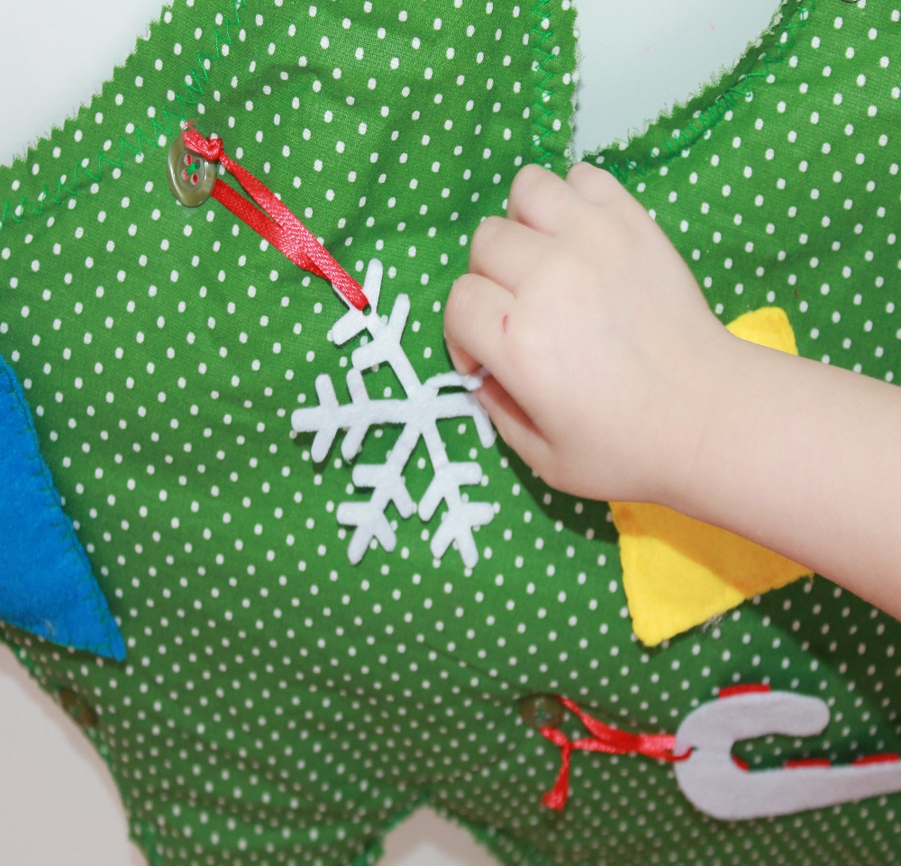
Игра готова!
Данное пособие можно использовать на тематических занятиях и при индивидуальной работе с детьми разного возраста, на занятиях по художественной деятельности (рисование, лепка, аппликация), для презентации или закрепления материала. Пособие легко обрабатываются от загрязнений.
Так же данное пособие помогает детям увидеть красоту и многообразие окружающего мира и обучить перцептивным действиям — осматриванию, выслушиванию, ощупыванию, опробованию и др.

5. «Секретики»

Цель: сенсорное развитие ребенка (зрительные ощущения, слуховые, осязательные)
Задачи:
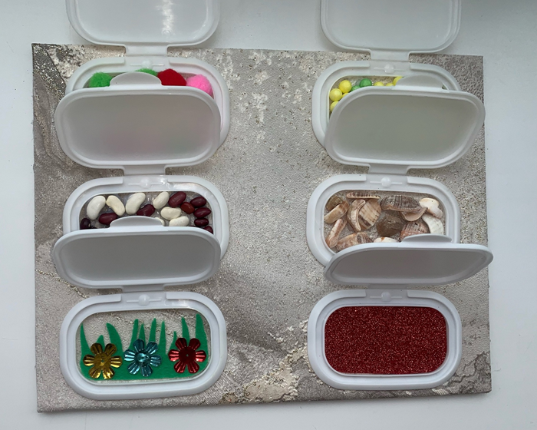
- формировать мелкую моторику рук;
- развивать внимание, память, речь;
- обогащать сенсорные впечатления.
Необходимое оборудование: любой плотный материал для основы, крышки от влажных салфеток, любая бумага или обои для декорации, разный материал для текстур, клей-пистолет, ножницы.

Ход создания игры:
1.Из плотного материала вырезаем основу любой формы. Обклеиваем бумагой или обоями.


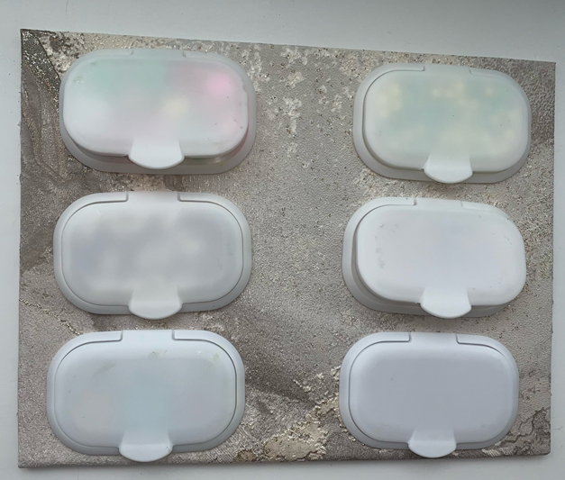
2. Приклеиваем наши крышки от салфеток на клей-пистолет.

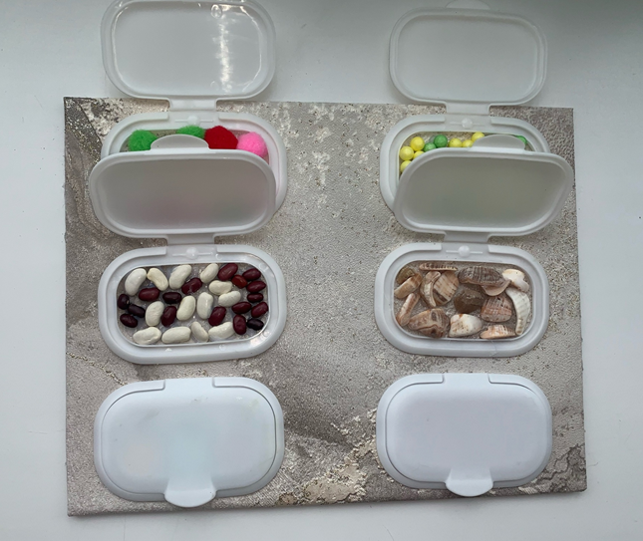
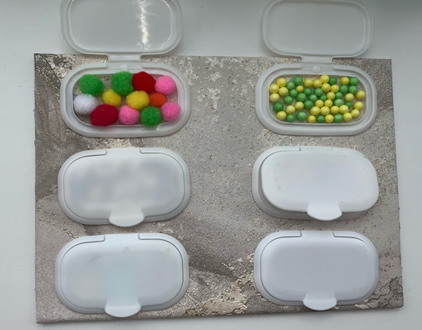

3.В открытые крышки льем клей и приклеиваем наш материал. Важно! – в каждой ячейки материал должен быть одинаковой текстуры. Например: 1 ячейка из мягких шариков, 2 ячейка из камушек и т.д.
Наша игра готова!
Данное пособие можно использовать на тематических занятиях и при индивидуальной работе с детьми разного возраста, для самостоятельных игр вне плановых занятий, для презентации или закрепления материала. Пособие легко обрабатываются от загрязнений.

6. «Волшебная коробочка».

Цель: сенсорное развитие ребенка (зрительные ощущения, слуховые, осязательные)
Задачи:
- формировать осязательные ощущения;
- развивать внимание, память, мелкую моторику, речь;
- воспитывать эстетическое развитие и бережное отношение к пособиям.
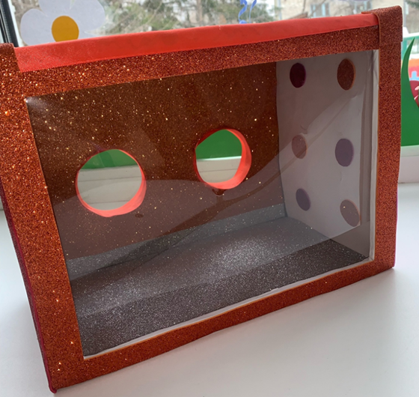

Необходимое оборудование: коробка, разного цвета фоамиран, ленточка, клеевой пистолет, ножницы.
Ход создания игры:
- Под размеры коробки вырезаем фоамиран, обклеиваем все стороны коробки.

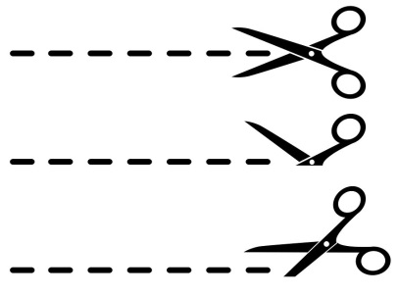
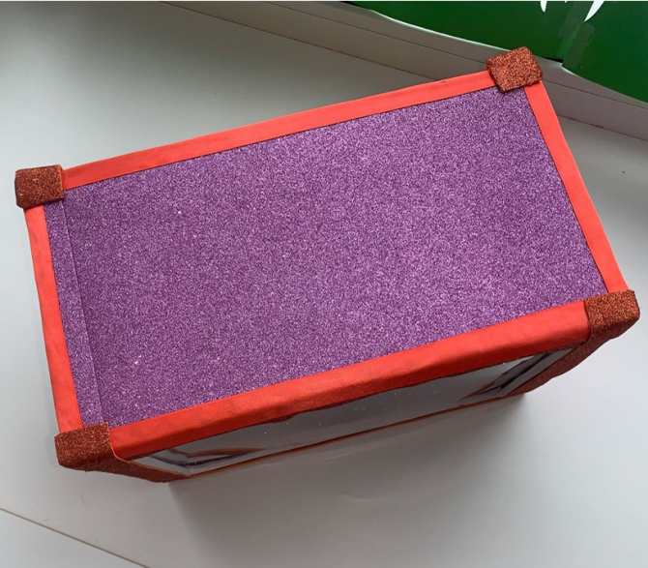

- Вырезаем два отверстия для рук и обклеиваем ленточкой для красоты и удобства. Украшаем коробочку по желанию.

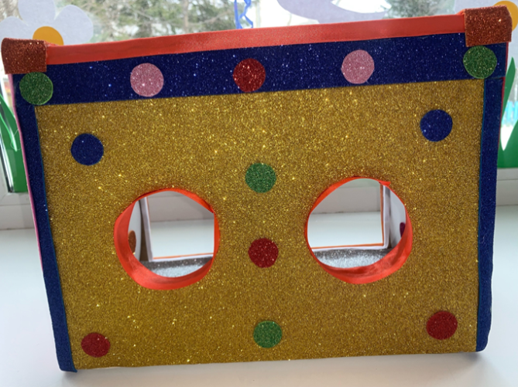

- Следующий шаг, наполняемость коробки может быть абсолютно любой (различная крупа, предметы разной формы, бумага с любой поверхностью: мятая, ворсистая и т.д)

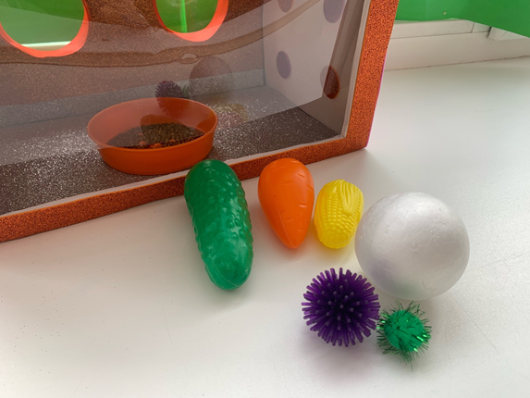

Игра готова!
Данное пособие можно использовать на тематических занятиях и при индивидуальной работе с детьми разного возраста, для самостоятельных игр вне плановых занятий, для презентации или закрепления материала. Пособие легко обрабатываются от загрязнений.

7.Фетробук «Здоровые зубки».

Цель: сенсорное развитие ребенка (зрительные ощущения, слуховые, осязательные)
Задачи:
- закрепление правил и навыков ухода за зубами;
- развивать внимание, память, воображение детей;
- воспитывать сознательное, положительное отношение к вопросу об уходе за зубами.


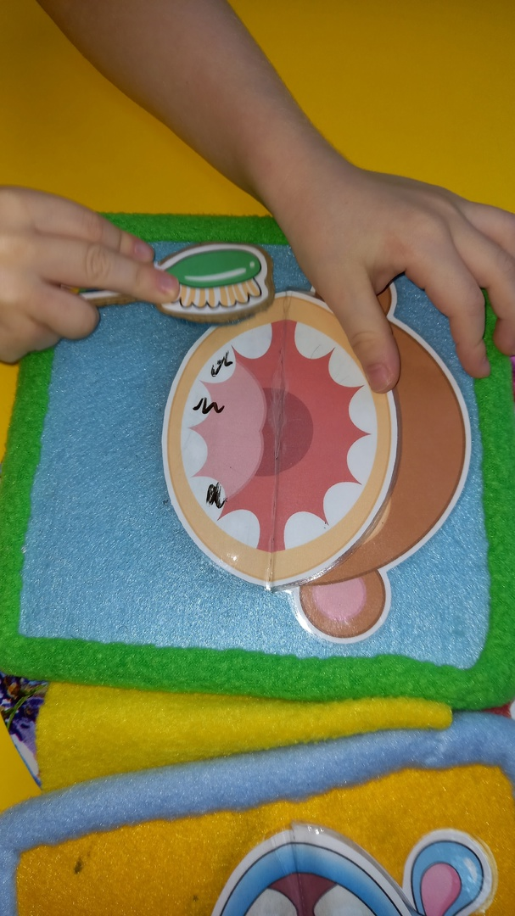

Необходимое оборудование: фетр, картон, маркер для доски, ламинированные мордочки с зубами, губка для мытья посуды .
Ход создания игры:
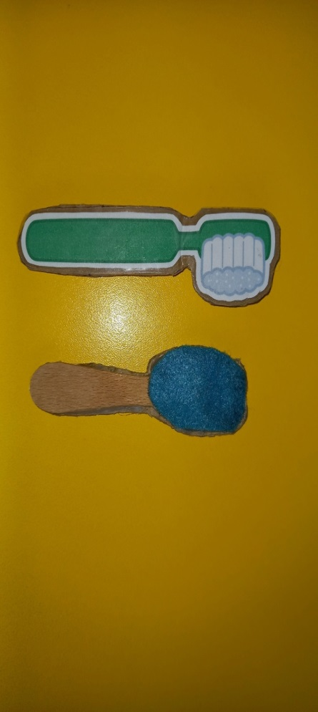
- Из фетра шьем поле, где основой является картон. На основу клеем мордочки животных.

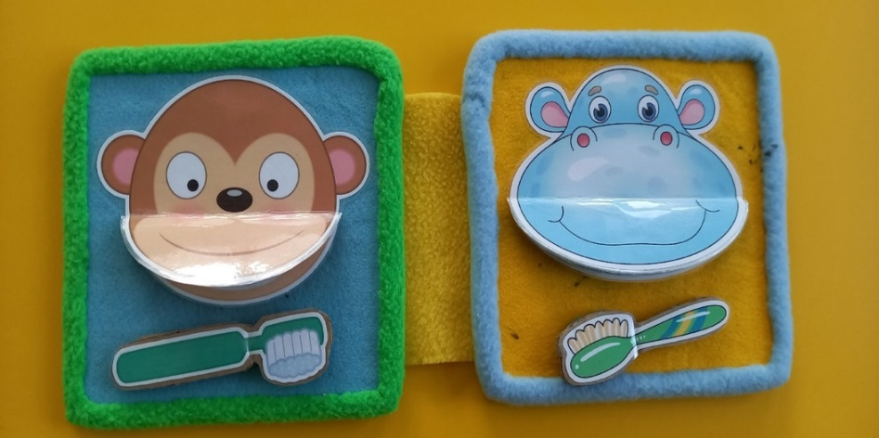

- Для щетки, понадобится картон, картинка и твердая часть моющей губки. (Для прочности можно добавить палочку от мороженого).
- Следующий шаг, оформление обложки фетробука, при помощи фетра, ножниц и цветных фломастеров

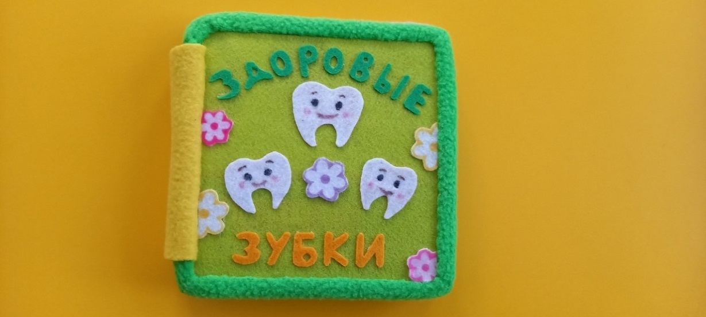


Дидактическая игра "Здоровые зубки" предназначена для индивидуальных развивающих занятий с раннего возраста групп детского сада. Педагоги могут применять ее для познавательного, интеллектуального, творческого, речевого развития дошкольников. Дети знакомятся с вредными и полезными для здоровья полости рта продуктами, предназначением и строением зубов, правилами гигиены.

8. «Бизибоксы «Времена года»».

Цель: развитие сенсорных эталонов у детей младшего дошкольного возраста.
Задачи:
- способствовать формированию и развитию познавательно- исследовательской деятельности,
- развивать мелкую моторику, тактильные ощущения, усидчивость, терпение, координацию движений, знакомить с цветом, формой, текстурой,
- помогать детям управлять своими эмоциями,
- обучать сотрудничеству и разрешению конфликтов, если с коробкой играет одновременно несколько детей,
- обеспечивать бесконечные возможности для творческой игры: дети могут играть с предметами так, как считают нужным.

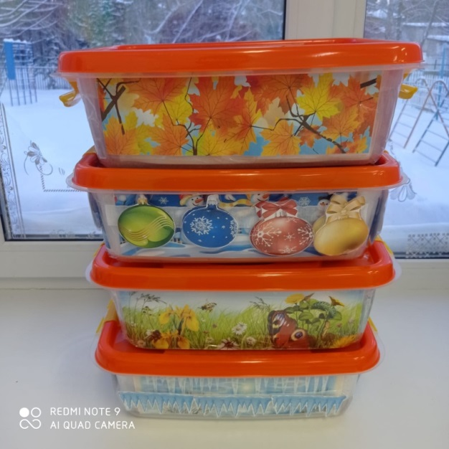

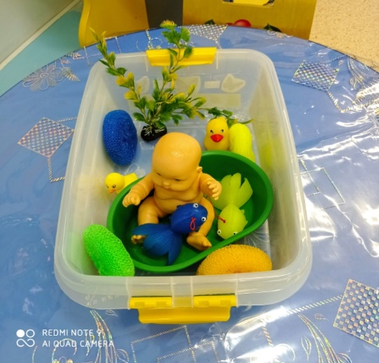
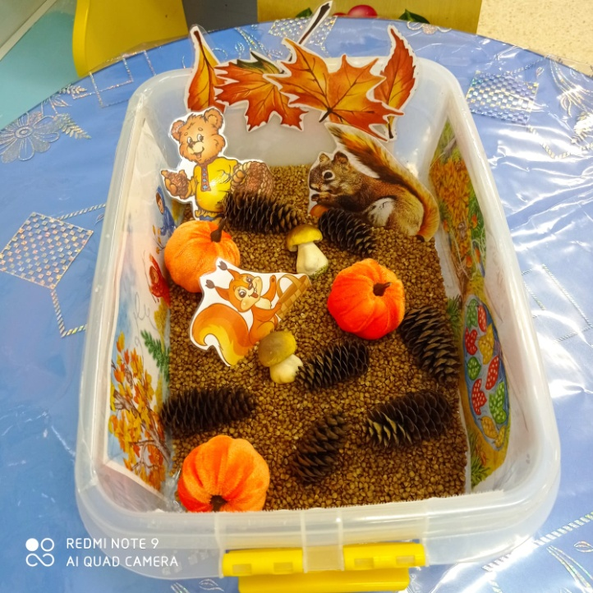

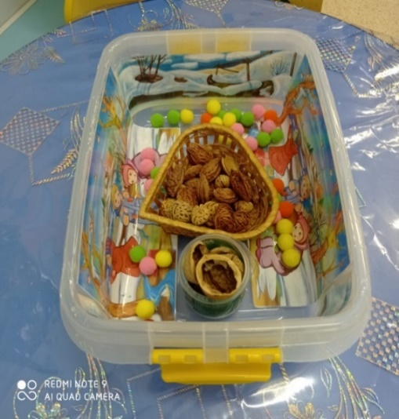
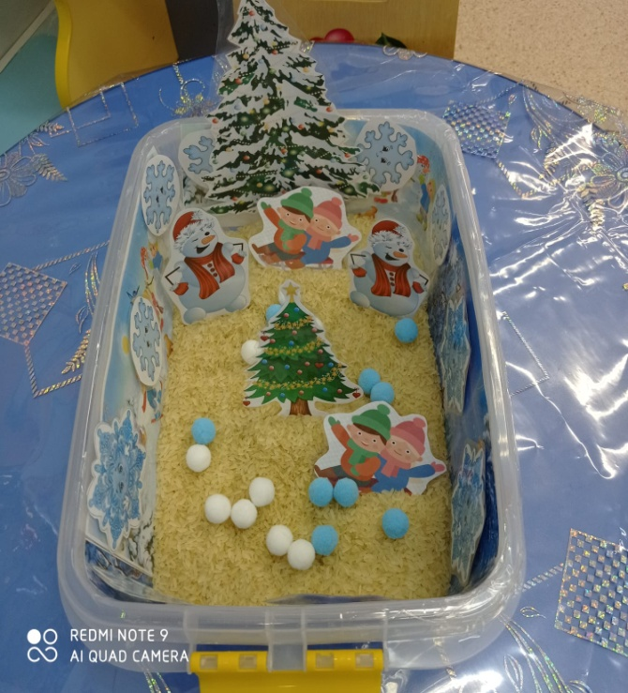
Необходимое оборудование: контейнеры пластиковые; липучки двух сторонние; кинетический песок, крупа рис и греча; ламинированные сюжетные картинки по временам года; животные (белка, мишка); природный материал (шишки, скорлупа грецкого ореха), разноцветные шарики; вода, резиновые игрушки, губки.
Ход создания игры.
В соответствии с временами года наполняется каждый контейнер сенсорным игровым материалом интересным для ребенка. Контейнеры оформляются картинками, отражающими признаки времен года.
Пособие бизибоксы «Времена года» рекомендуем использовать при индивидуальной, групповой работе с детьми а также на тематических занятиях по развитию речи, в познавательно исследовательской деятельности, в формировании математических представлений. Данное пособие легко можно заменять и дополнять на свое усмотрение. Его очень просто хранить и обрабатывать.

9.«Волшебство в бутылочке»

Цель: развитие познавательной активности у детей младшего дошкольного возраста.
Задачи:
- способствовать формированию и развитию познавательно- исследовательской деятельности,
- развивать мелкую моторику, тактильные ощущения, усидчивость, терпение, координацию движений, знакомить с цветом, формой, текстурой,
Необходимое оборудование: материалом для «Волшебных бутылочек» служат прозрачные пластиковые бутылки небольшого размера и в качестве наполнителей различные предметы.
Ход создания игры.

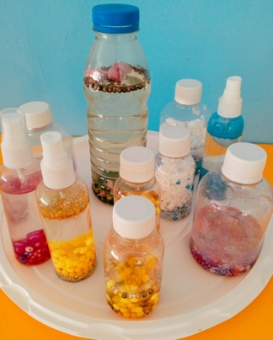
Чтобы игра была безопасной для ребенка лучше приклеять крышку к горлышку горячим клеем.Для изготовления данного пособия можно использоватьразные наполнители сухие и жидкие такие как: песок,ккрупы,соль,декоративные кани,ода,жидкое мыло, растительное масло, глицерин. «Волшебство в бутылочках»-эффективное пособие для обучения детей и формирования их познавательного интереса,стремление узнать что-то новое.Данное пособие замечательно подходит для релаксации,игра с ними способствует саморегуляции.
Главное достоинтсво данного пособия в том,что можно придумывать различное наполнение,используя при этом различные материалы,которые используются в быту.
Ребенок с увлечением смотрит как притягиваются различные предметы к магниту,как вода образует пену,слушает звуки и удивляется сменяющейся картинке внутри бутылки.Бутылочка,наполненная сыпучим,шуршащим и стучащим материалом сама по себе источник познания детей,встряхивая бутылочку слушает,рассматривает и наблюдает.

10.«Веселые молоточки»

Цель: обучать детей различать цвета,находить соответствие по одному признаку.
Задачи:
- формировать умение образовывать относительные прилагательные;
- активизировать словарный запас по теме «цвет,формы предметов»;
- развивать мышление, зрительное внимание, наблюдательность, память, речь детей;
- способствовать развитиюмелкой моторики рук.
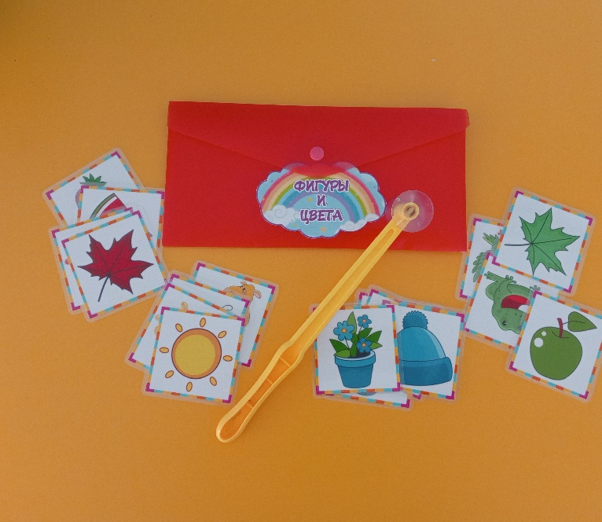
Необходимое оборудование: материалом для создания игры является набор ламинированных карточек с разными картинками имеющих одинаковый цвет.
Ход создания игры.
Все картинки распределены на 4 группы основных цветов (желтый, красный, зеленый, синий). Молоточек с двумя присосками на конце можно сделать из подручного материала.
Ребенку на один конец присоски прикрепляют карточку дают задание, что именно надо найти. Другой стороной молотка ребенок прикрепляет ответ на вопрос. Детям очень нравится эта игра, потому что в игровой и легко доступной форме можно выполнить поставленую задачу и весело постучать молотком. Для усложнения игры, можно добавить картинки с изображениями другого цвета.

11. «Угадайка»

Цель: учить детей на вес определять лёгкие и тяжёлые предмет, определять маленький или
большой предмет.
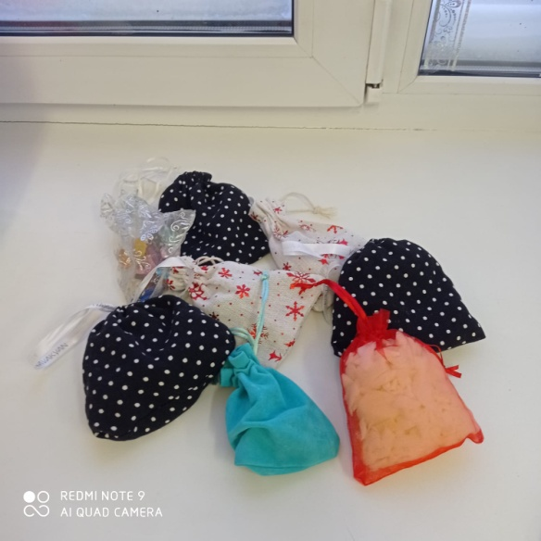
Задачи:
- формировать навык восприятия форм и веса;
- развивать внимание, память, мелкую моторику, речь;
- обогащать сенсорные впечатления.
Необходимое оборудование: небольшие мешочки, наполнитель разного веса.
Ход создания игры.
Мешчки необходимо наполнить различным по весу, форме, издаваемому звуку материалом. Крепко завязать или зашить.
Игра готова!
Эта простая игра направляет ребенка к активной деятельности, отлично развивает сенсорные способности, тренирует зрительную память, обучает счету, знакомит со свойствами предмета.
Задача игры: достать произвольный мешочек, ощупать его, а потом, не подглядывая, на ощупь, найти для него пару. Развивает тактильные ощущения. Служит для сенсорной интеграции, стимулирует речевое и умственное развитие. Наполнители для сенсорных парных мешочков: галька, мелкие камушки, орех (фундук), пшено, макароны, поролон, гречка, ракушки, бусины.

12.Лепбук «Колобок».

Цель: сенсорное развитие ребенка (зрительные ощущения, слуховые, осязательные)
Задачи:
- обучать перцептивным действиям — осматриванию, выслушиванию, ощупыванию, опробованию и др.;
- развивать внимание, память, мелкую моторику, речь, эстетическое развитие;
- формировать представления детей о диких животных, воспитывать бережное отношение к животным.


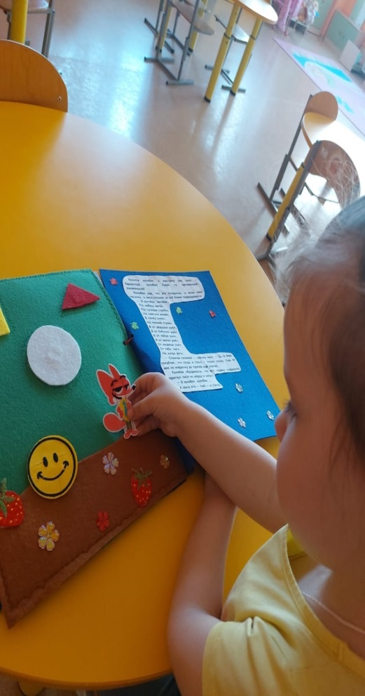

Необходимое оборудование: Фетр, фигуры сказочных персонажей, тесьма, липучки и швейная фурнитура.
Ход создания игры:
- Из фетра создаем страницы книги, украшая тесьмой, бусинами, пуговицами и лентами.

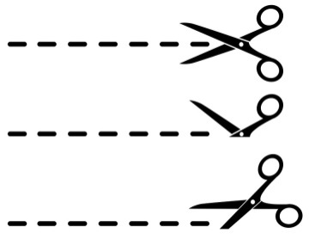
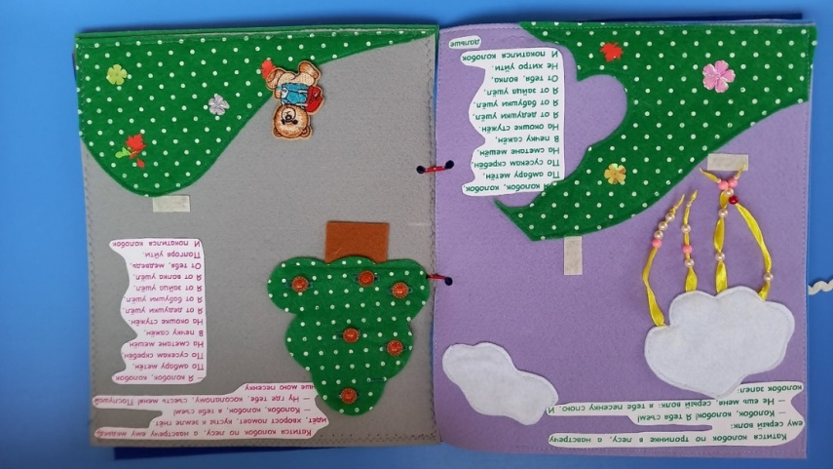
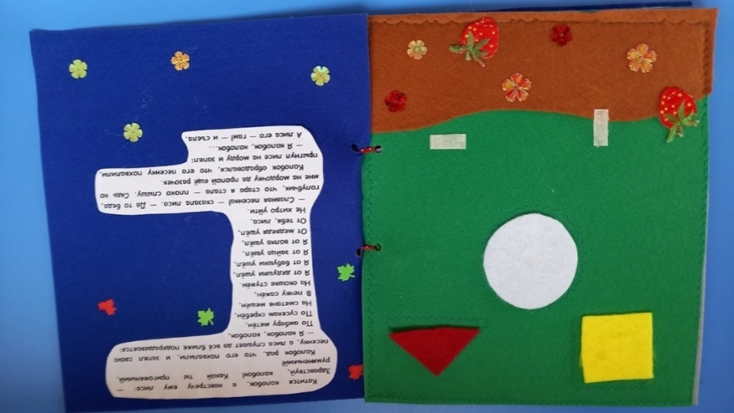
- Так же к страницам крепим липучки со съемными элементами и слова из сказки «Колобок».
- Следующий шаг, закрепление страниц между собой лентой.

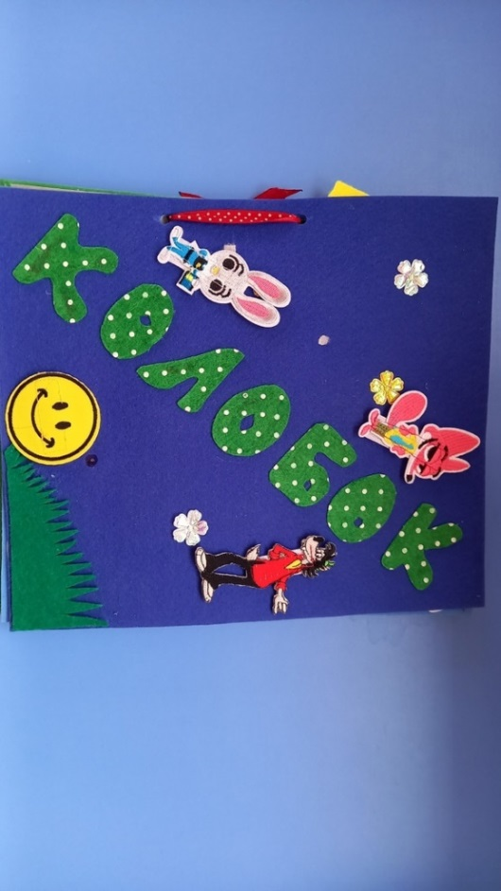
Игра готова!

Данное пособие можно использовать на тематических занятиях и при индивидуальной работе с детьми разного возраста, на занятиях по художественной деятельности (рисование, лепка, аппликация), для презентации или закрепления материала. Пособие легко обрабатываются от загрязнений.

13.Лепбук «Колобок 2».

Цель: сенсорное развитие ребенка (зрительные ощущения, слуховые, осязательные)
Задачи:
- обучать перцептивным действиям: осматриванию, выслушиванию, ощупыванию, опробованию и др.;
- развивать внимание, память, мелкую моторику, речь, эстетическое развитие;
- формировать представления детей о диких животных, воспитывать бережное отношение к животным.
Необходимое оборудование: Папка с кольцами, фигуры сказочных персонажей, папки на кнопках, тесьма, липучки и фетр.
Ход создания игры:
- В папку вклеиваем фетр, сказочных персонажей и тесьму (дорожка для Колобка)

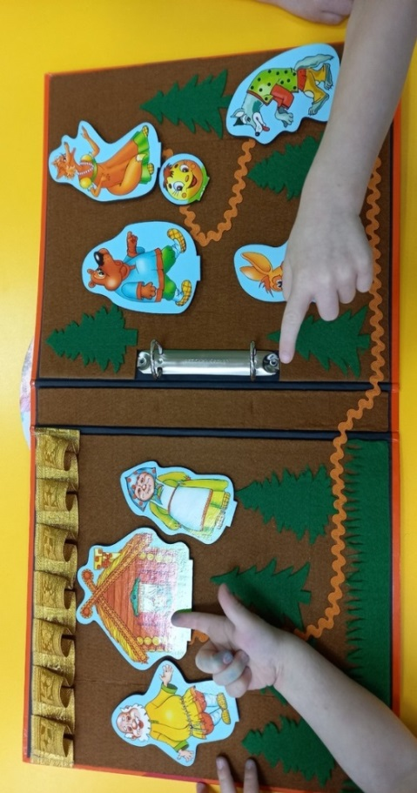

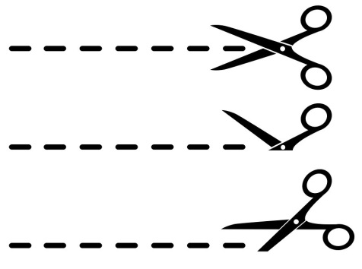
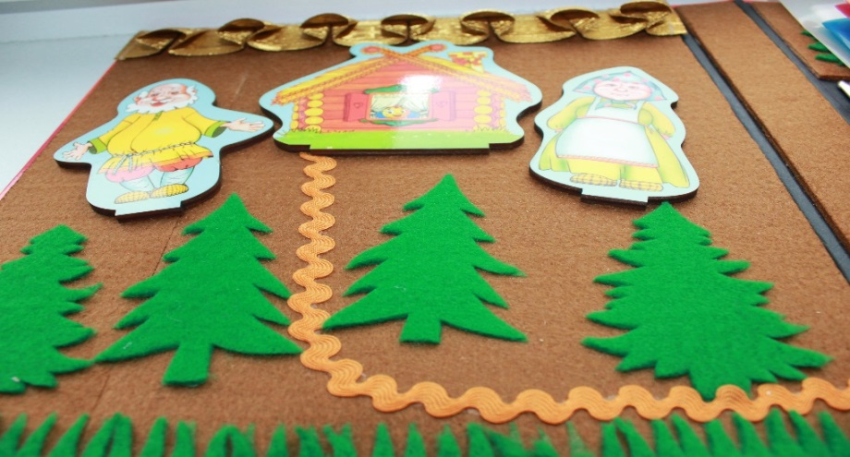

- Папки на кнопках наполняем сказочными персонажами, раскрасками, сценарием и пазлами. Папки пробиваем дыроколом, чтобы закрепить в лепбуке.
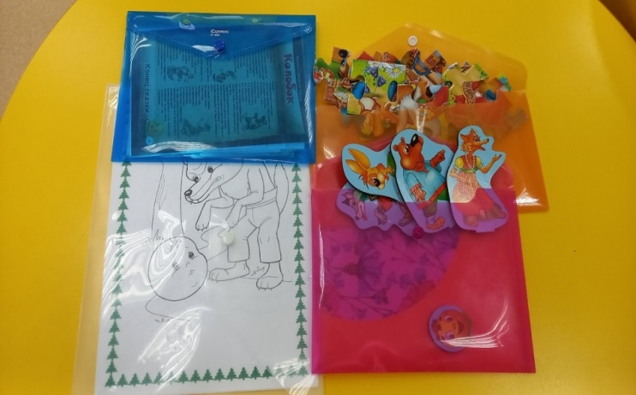
- Следующий шаг, закрепление липучек на персонажей и игровое поле.

Любимая игра готова!
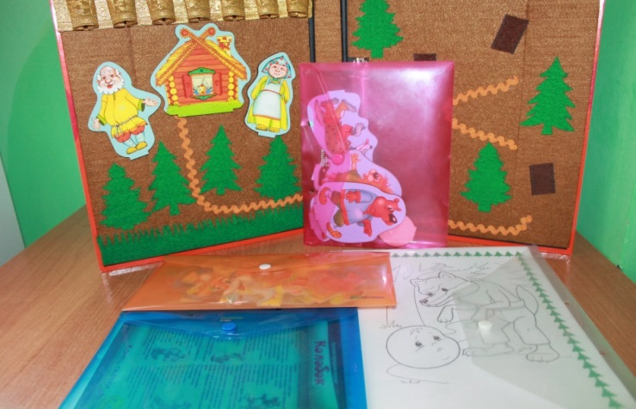
Данное пособие можно использовать на тематических занятиях и при индивидуальной работе с детьми разного возраста, на занятиях по художественной деятельности (рисование, лепка, аппликация), для презентации или закрепления материала. Пособие легко обрабатываются от загрязнений.

14. «Покорми котика рыбкой».

Цель: сенсорное развитие ребенка (зрительные ощущения, слуховые, осязательные)
Задачи:
- формировать представления детей о домашних животных, рыбах;
- развивать внимание, память, мелкую моторику, речь, эстетическое развитие;
- воспитывать бережное отношение к животным.


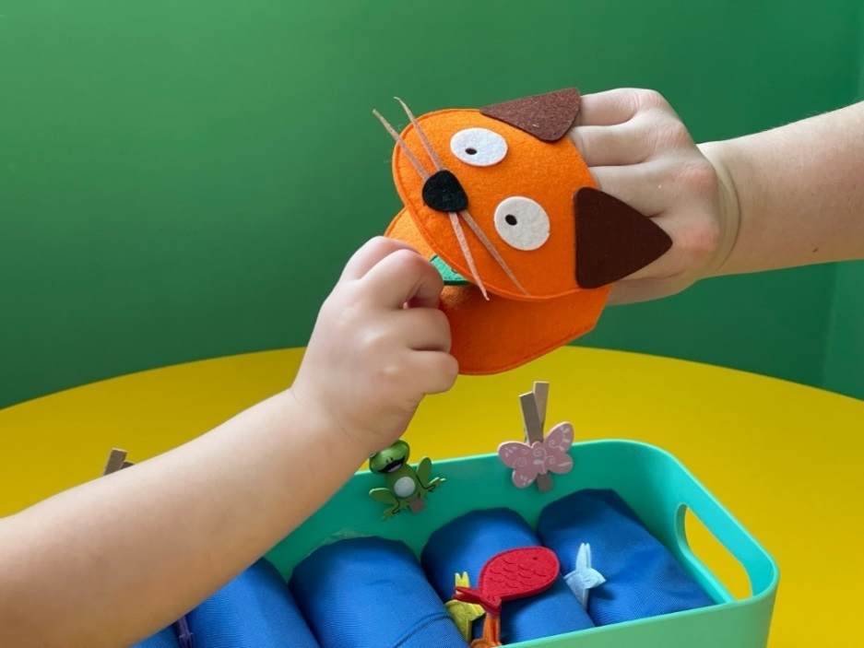

Необходимое оборудование: ткань, синтепон, контейнер и фетр.
Ход создания игры:
- Под размеры контейнера из ткани шьём волну.
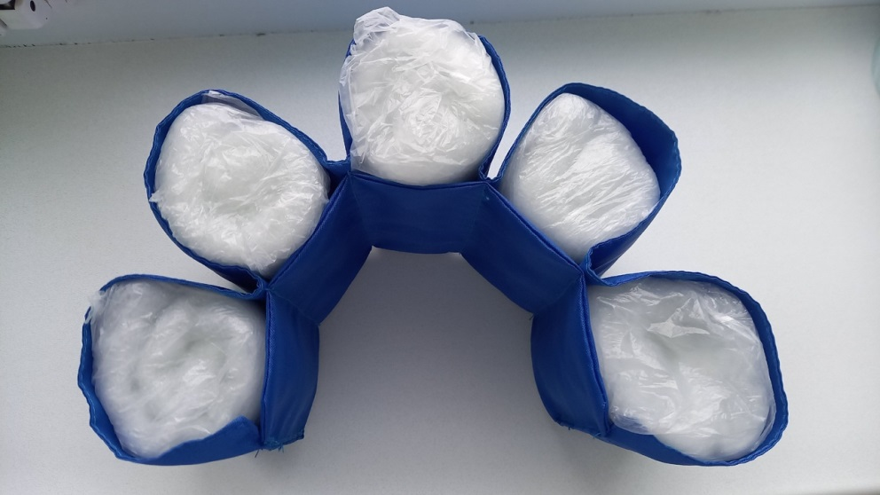
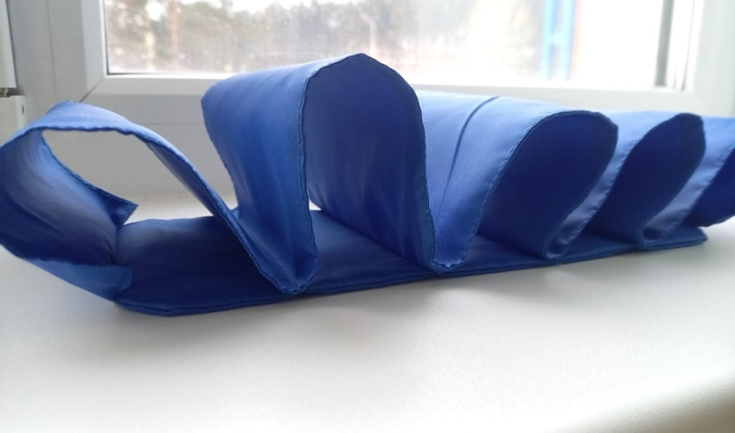

- Волну наполняем синтепоном, чтобы она стала объёмной и рыбки хорошо держались. Синтепон оборачиваем в пакет и скотч, чтобы избежать попадания мелких частиц в дыхательные пути или рот малышам.
- Следующий шаг, изготовление из фетра рыбок и котика, который надевается на руку и открывает рот.
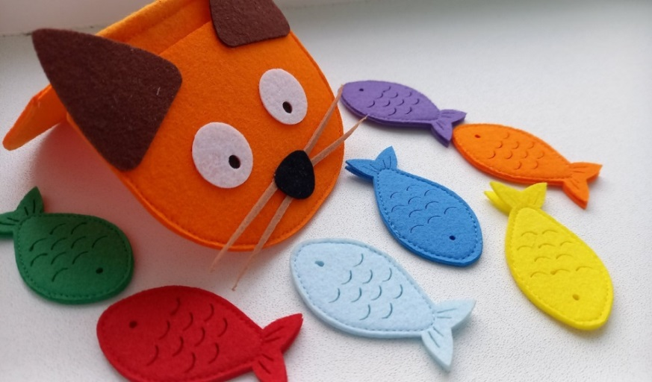

Игра готова!
Данное пособие можно использовать на тематических занятиях и при индивидуальной работе с детьми разного возраста, на занятиях по художественной деятельности (рисование, лепка, аппликация), для презентации или закрепления материала. Пособие легко обрабатываются от загрязнений.

15.«Фруктовое дерево».

Цель: сенсорное развитие ребенка (зрительные ощущения, слуховые, осязательные)
Задачи:
- формирование представлений о различных явлениях окружающего мира;
- развивать внимание, память, мелкую моторику, речь, эстетическое развитие;
- воспитывать бережное отношение к окружающей среде.


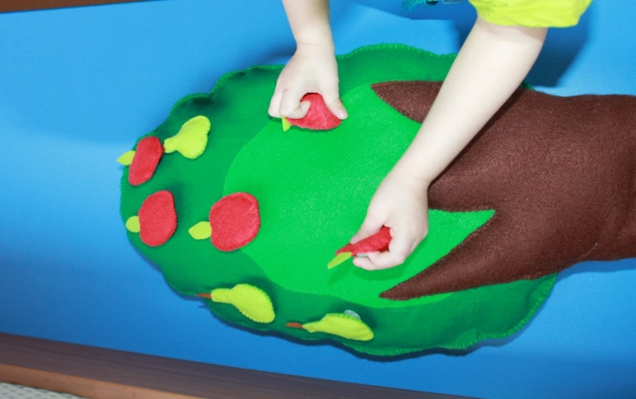

Необходимое оборудование: фетр, синтепон, липучки.
Ход создания игры:
- Из фетра шьём фруктовое дерево
- Из того же материала изготавливаем фрукты.
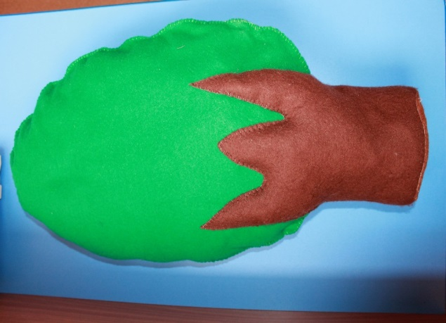
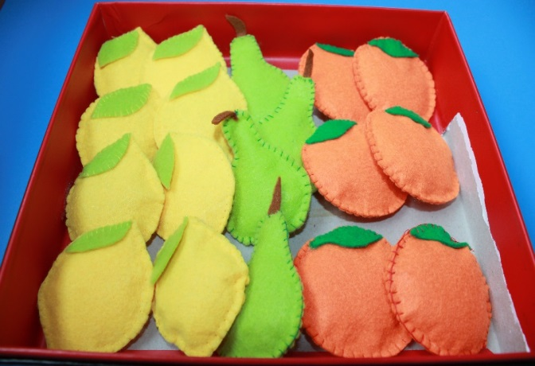

- Следующий шаг, крепление липучей ленты к фруктам и к кроне дерева.

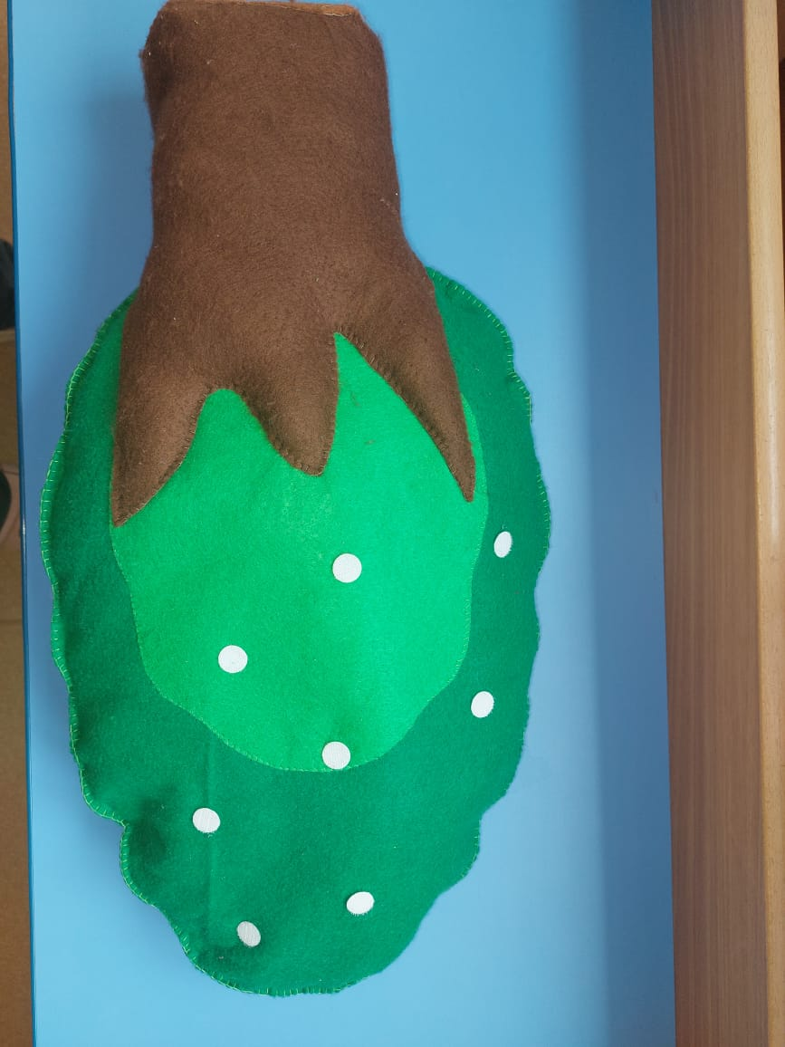
Игра готова!

Данное пособие можно использовать на тематических занятиях и при индивидуальной работе с детьми разного возраста, на занятиях по художественной деятельности (рисование, лепка, аппликация), для презентации или закрепления материала. Пособие легко обрабатываются от загрязнений. Так же данное пособие помогает детям увидеть красоту и многообразие окружающего мира и обучить перцептивным действиям — осматриванию, выслушиванию, ощупыванию, опробованию и др.

16. «Помоги собрать урожай»

Цель: сенсорное развитие ребенка (зрительные ощущения, слуховые, осязательные)
Задачи:
- формировать умение группировать предметы по величине и цвету;
- закреплять представления о фруктах;
- развивать внимание, память, мелкую моторику, речь, эстетическое развитие.

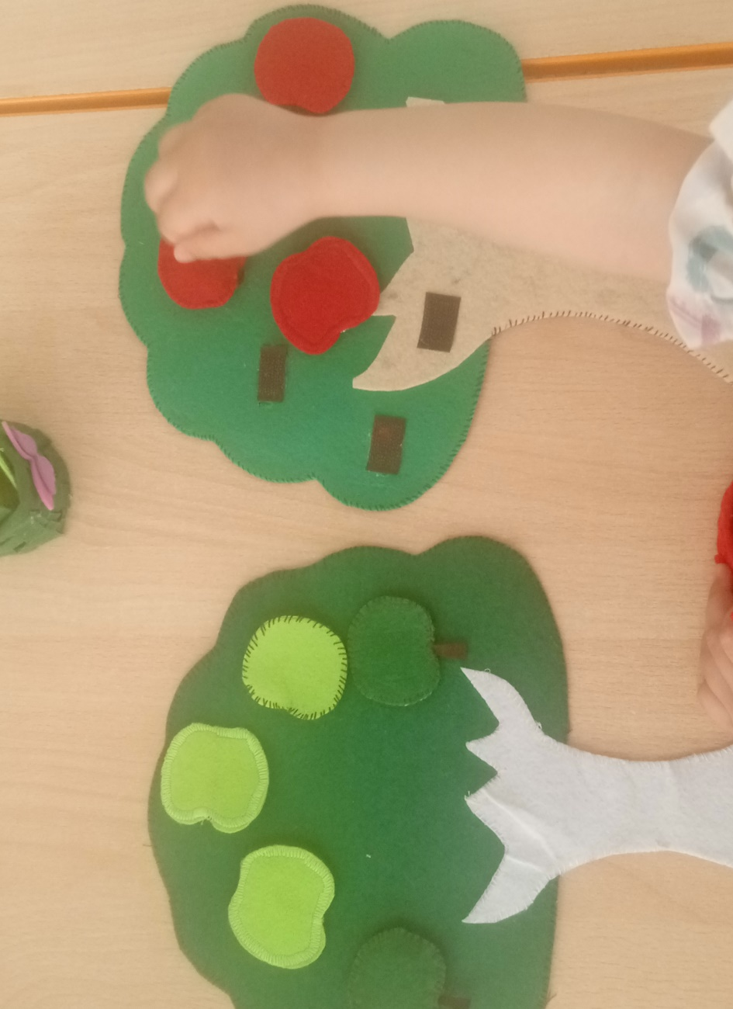

Необходимое оборудование: картон, фетр основных цветов (красный, зеленый, жёлтый, белый, коричневый), наполнитель (крупы - гречка, фасоль, фантики от конфет), текстильная липучка любого цвета.

Ход создания игры:
- Вырезаем из картона ствол и крону дерева. Затем вырезаем из зеленого, белого фетра полученные фигуры. Сшиваем картон и фетр. Приклеиваем липучки горячим клеем.
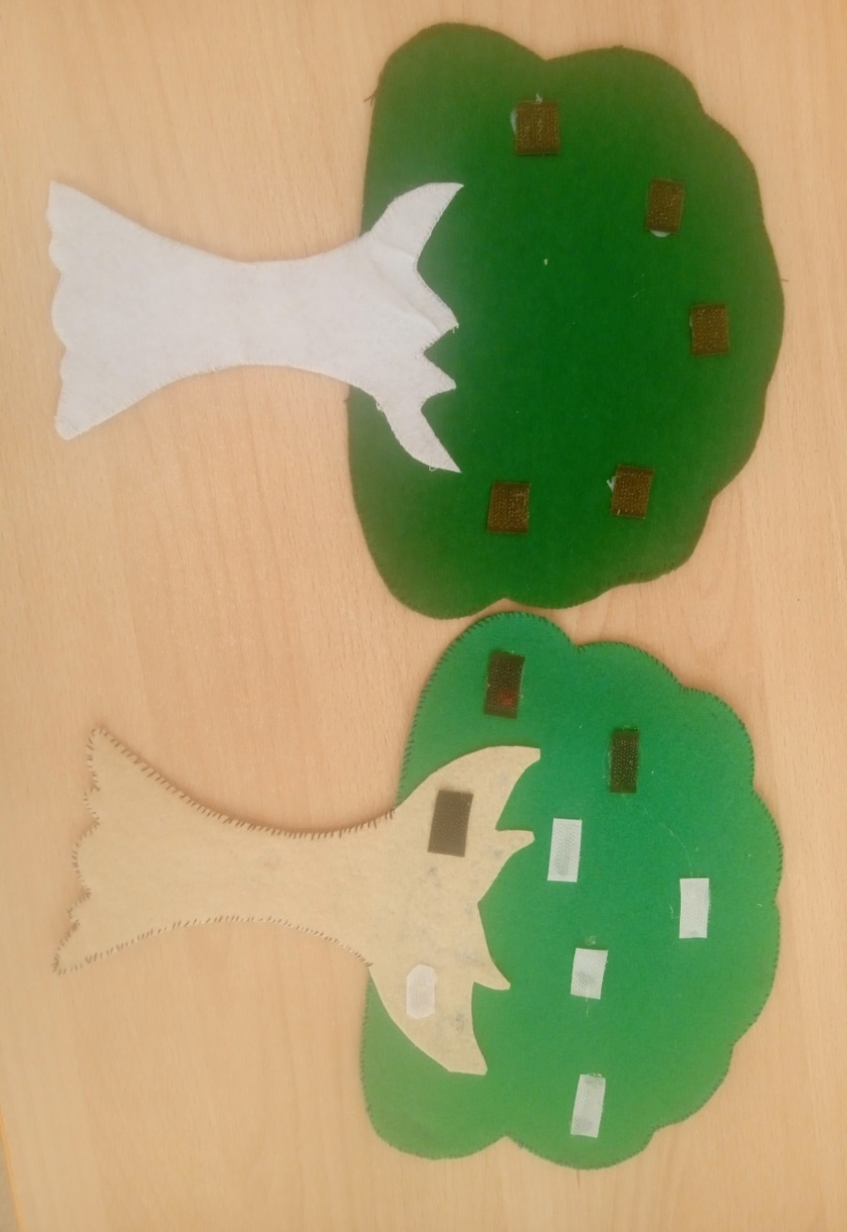
- Вырезаем из разноцветного фетра фигуры яблок и груш. Одну часть наполняем крупами, а остальную – шуршащим материалом (фантики от конфет).
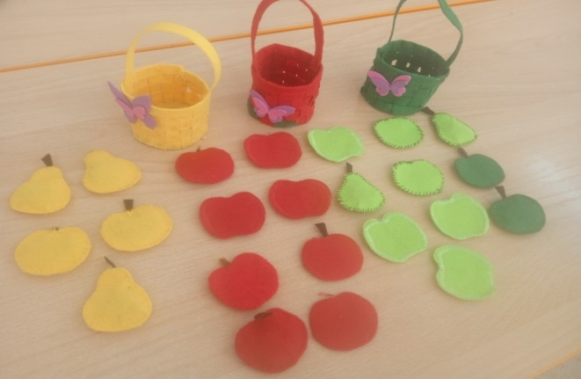
- Следующий шаг, изготовление из фетра корзинок, которые идентичны по цветам фруктов (красный, зелёный и жёлтый). Украшаем их бабочками и травкой.

Игра готова!

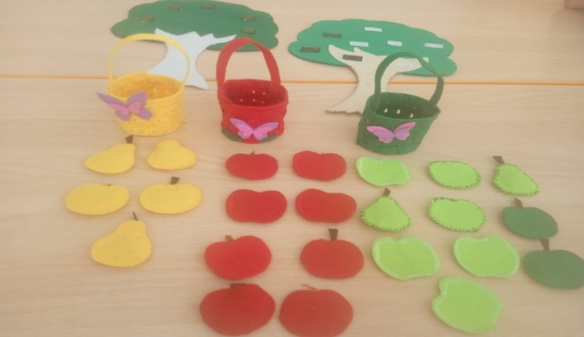

Данное пособие можно использовать на тематических занятиях и при индивидуальной работе с детьми разного возраста, на занятиях по развитию речи, художественной деятельности (рисование, лепка), для презентации или закреплении материала. Пособие легко обрабатываются от загрязнений.

17. «Колобок»

Цель: приобщение детей раннего дошкольного возраста к художественной литературе.
Задачи:
- знакомство с народной сказкой;
- знакомство с окружающим миром;
- закрепление представлений о цвете, форме, размерах, пространственной ориентировке;
- формирование пониманий предложных конструкций (на, в, под, за);
- развитие словарного запаса, формирование фразовой речи;
- развитие мелкой моторики.

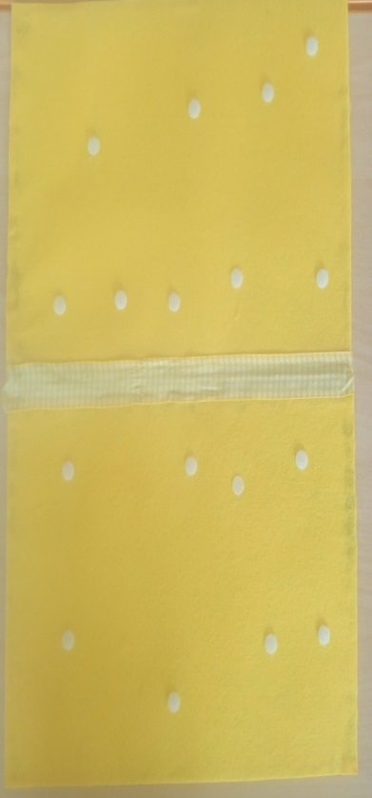
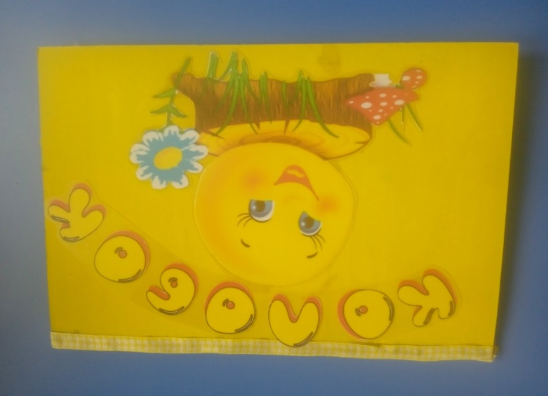

Необходимое оборудование: картон, фетр жёлтого и зелёного цвета, иллюстрации героев сказки, листы для ламинирования, текстильная липучка любого цвета круглой формы, лента желтого цвета.
Ход создания игры:
- На 2 картона с двух сторон приклеиваем фетр желтого цвета. Соединяем их с помощью ленты. Делаем книжку. Приклеиваем липучки круглой формы.

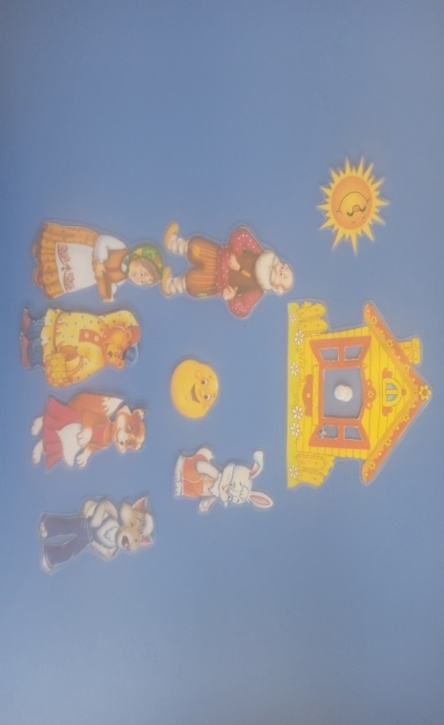
- Вырезаем героев из иллюстрации. Ламинируем их и приклеиваем на них липучки.

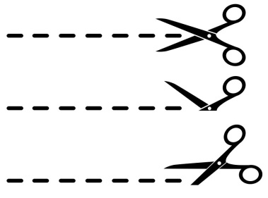

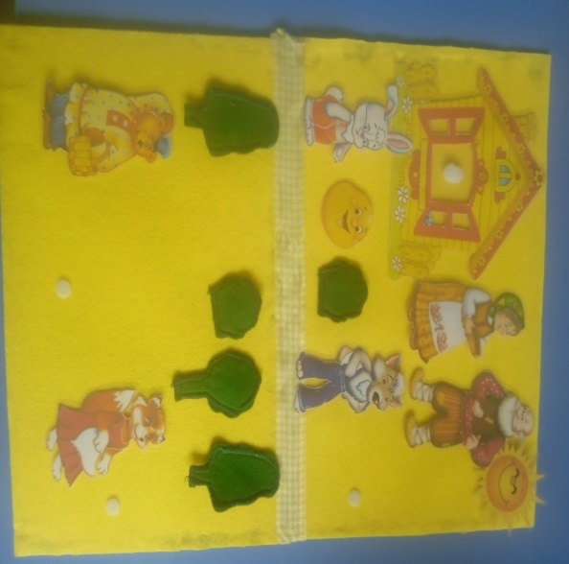
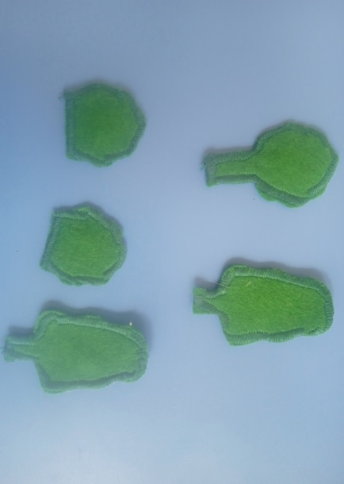
- Из зелёного фетра вырезаем кустарники и деревья. (Можно фигуру наполнить гречкой, рисом или другим наполнителем.) Приклеиваем липучку.

- Соединяем липучками наших героев, кустарники и деревья с полученной книгой. Дидактическое пособие готово!
Данное пособие можно использовать на тематических занятиях и при индивидуальной работе с детьми разного возраста, на занятиях по развитию речи, для закреплении материала. Пособие легко обрабатываются от загрязнений.

18. «Репка»
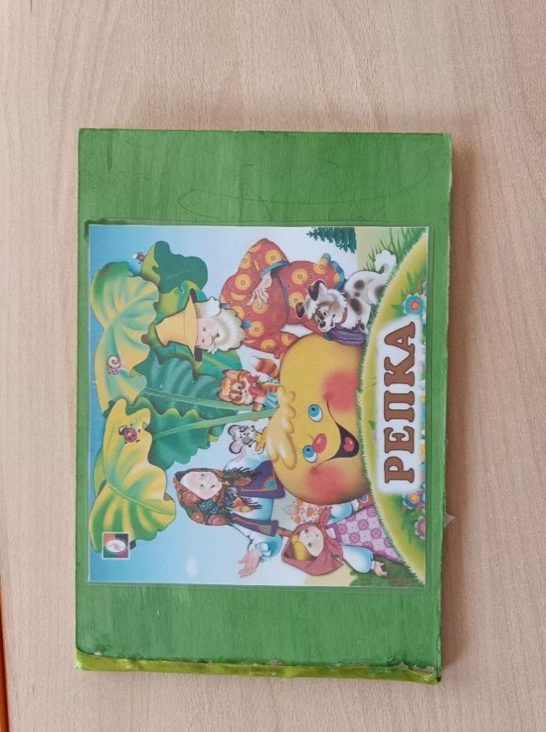
Цель: приобщение детей раннего дошкольного возраста к художественной литературе.
Задачи:
- знакомство с народной сказкой;
- знакомство с окружающим миром;
- закрепление представлений о цвете, форме, размерах, пространственной ориентировке;
- формирование пониманий предложных конструкций (на, в, под, за);
- развитие словарного запаса, формирование фразовой речи;
- развитие мелкой моторики.
Необходимое оборудование: картон, фетр зелёного цвета, иллюстрации героев сказки, листы для ламинирования, текстильная липучка любого цвета круглой формы, лента зелёного цвета, кисточка, гуашь зелёного цвета.
Ход создания игры:
- 2 картона с одной стороны раскрашиваем зелёной краской. Это будет обложка для сказки. Когда краска высохнет – вторую сторону этих обложек обклеиваем фетром зелёного цвета. И соединяем лентой. Делаем книжку. Приклеиваем липучки круглой формы.
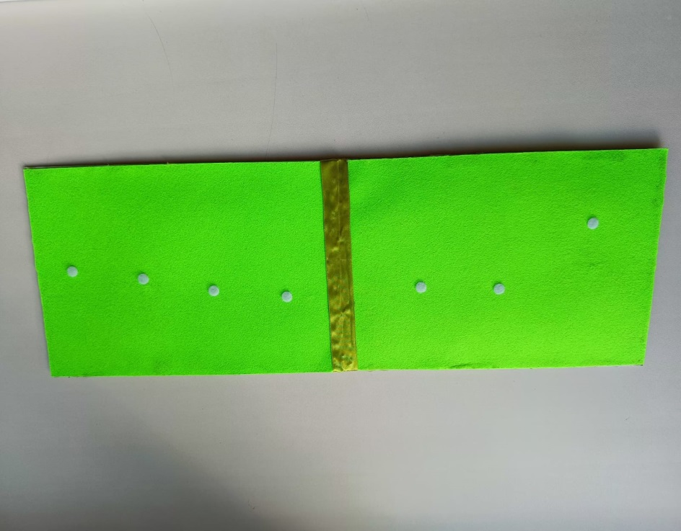

- Вырезаем героев из иллюстрации. Ламинируем их и приклеиваем на них липучки.

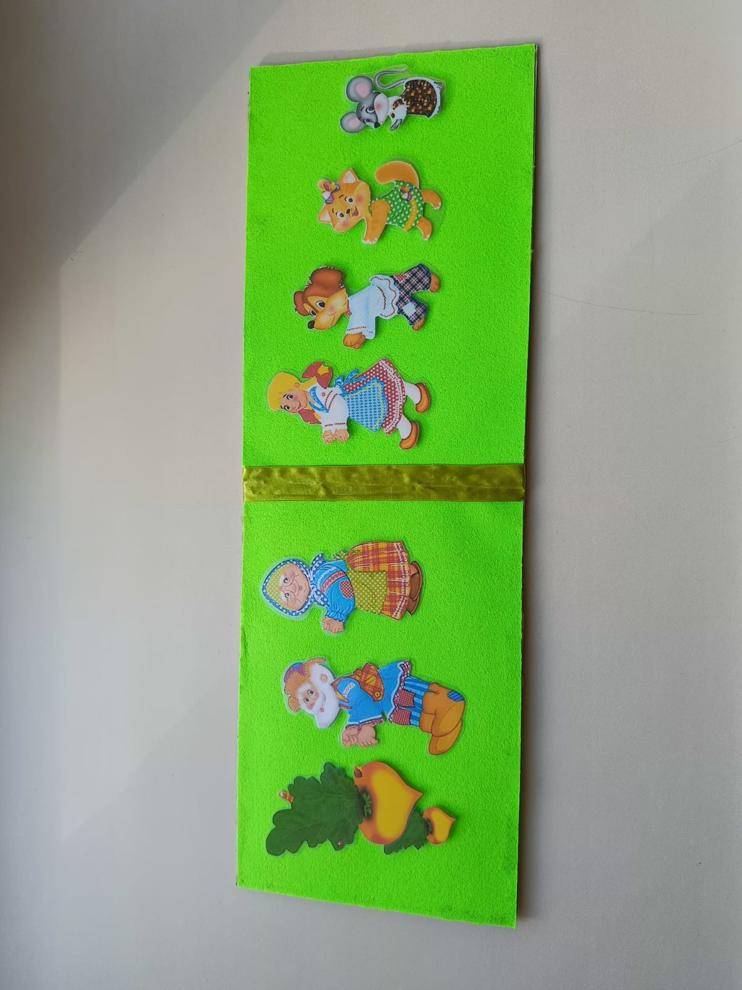
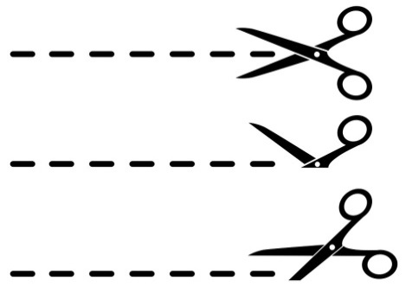
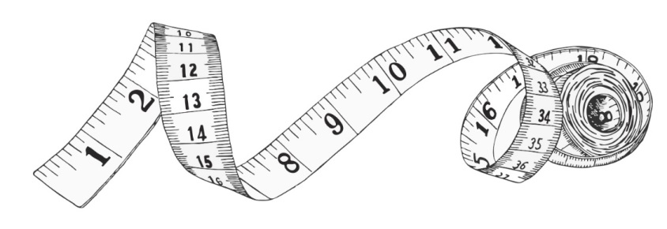
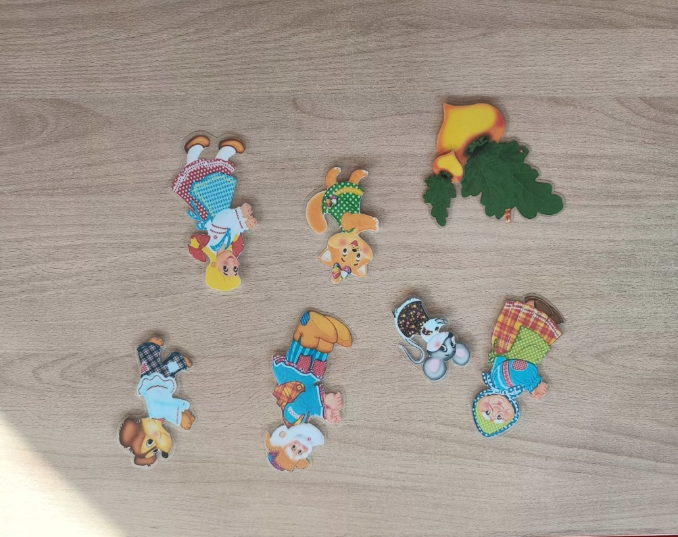

- Соединяем липучками наших героев с полученной книгой. Дидактическое пособие готово!

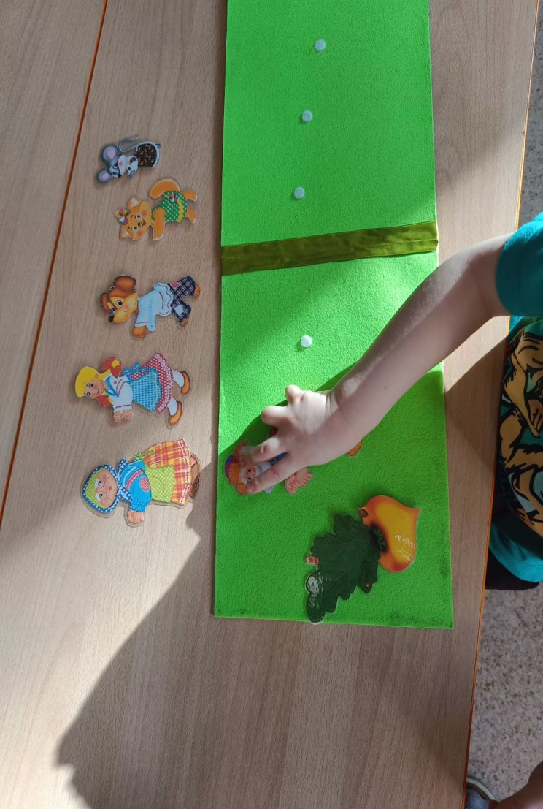

Данное пособие можно использовать на тематических занятиях, беседах и при индивидуальной работе с детьми разного возраста, на занятиях по развитию речи, для закреплении материала. Пособие легко обрабатываются от загрязнений.

19. «Адаптационно-дидактическая юбка»

Цель: реализация современных требований к организации образовательного процесса в ДОУ, создание условий, способствующих успешной адаптации детей к дошкольному учреждению, сенсомоторное развитие детей.
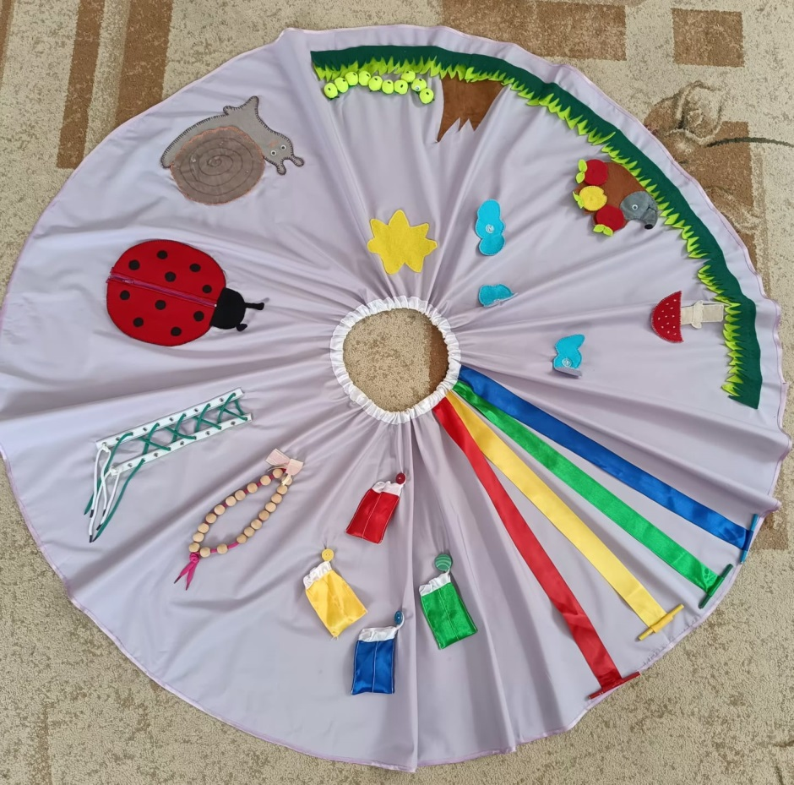
Задачи:
- создание тёплых и доверительных отношений педагогов с ребёнком;
- развитие эмоционально-волевой сферы;
- развитие восприятия сенсорных эталонов цвета, формы, величины;
- развитие творческий способностей, воображения, речи;
- развитие познавательной и исследовательской активности;
- развитие мелкой моторики;
- развитие коммуникативных способностей.
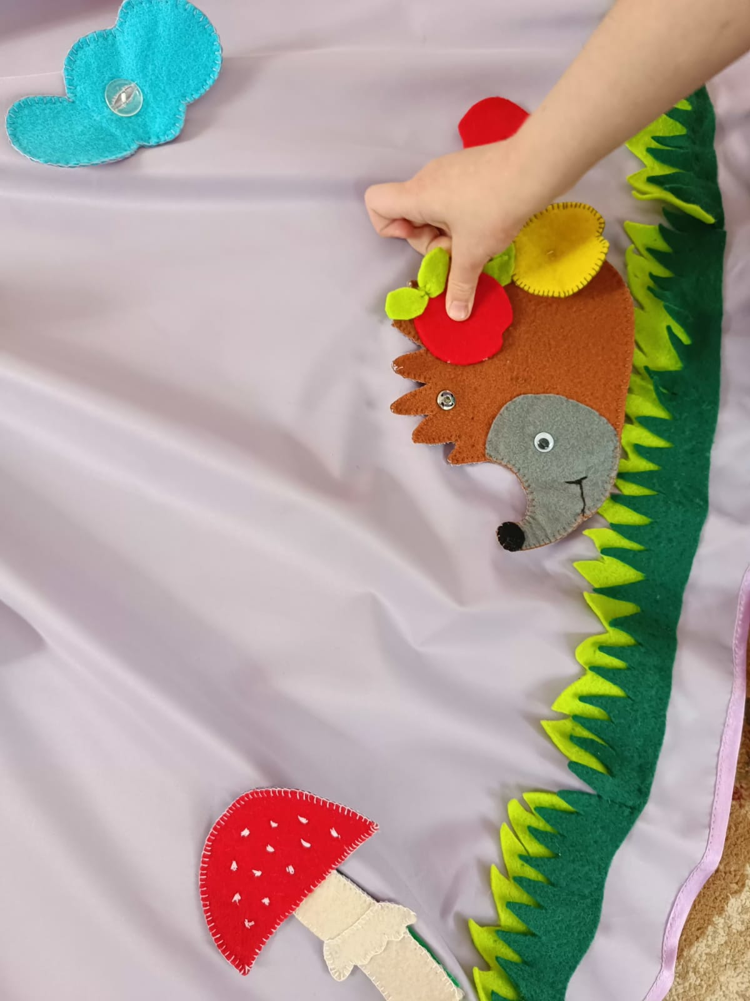
Необходимое оборудование: ткань плащевая, фетр коричневого, белого, голубого, жёлтого, зелёного, чёрного, серого и красного цвета, молния, шнурки, застежки, атласные ленты (красного, жёлтого, зелёного и синего цвета), бусины, пуговицы, липучки, катушки для наматывания ленты, резинка для юбки, кнопки, пуговки, наполнители – горох, рис, гречка, фасоль, ленты для шнуровки, декоративные глазки, синтепон.
Ход создания игры:
- Шьем юбку подсолнух, вставляем резинку.
- Из коричневого фетра вырезаем ствол и ежика. Ствол пришиваем к юбке. К ёжику пришиваем липучку.
- Вырезаем из белого фетра ножку мухомора, а из красного – шляпку. Ножку и шляпку сшиваем вместе. Образуем грибок. К грибку пришиваем липучку.
- Из зелёного фетра вырезаем травку. Пришиваем ее к юбке.
- Из красного и жёлтого фетра вырезаем яблочки. К ним пришиваем кнопки. И кнопки пришиваем к ежику.
- Из голубого фетра вырезаем облака. К юбке пришиваем пуговки, пристегиваем облака.

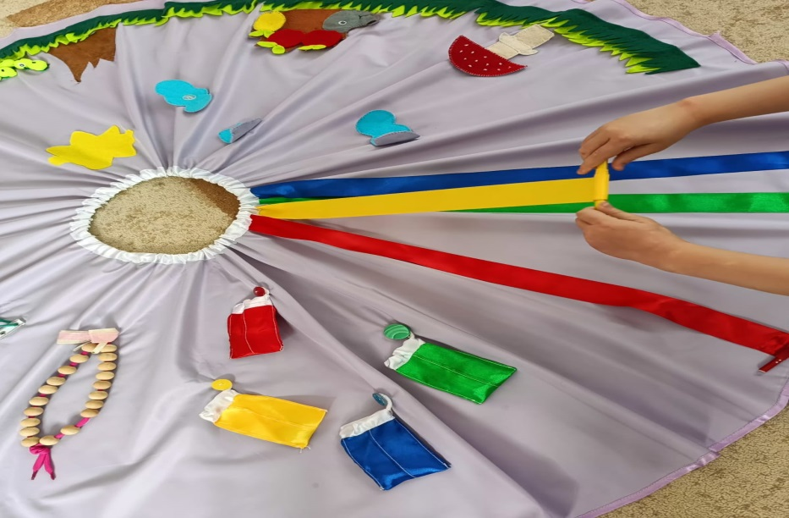
- Из жёлтого фетра вырезаем солнышко. Пришиваем его к юбке.
- К атласным лентам приклеиваем горячим клеем катушки для накручивания. Ленты пришиваем к юбке.
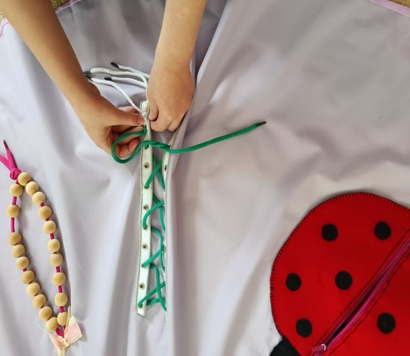
- Из атласной ленты шьем тактильные мешочки. Наполняем их крупой (горох, гречка, рис и фасоль). Мешочки стягиваются шнурочками, чтобы не высыпалось содержимое. К юбке крепятся на пуговки.

- Шнурок делим пополам и пришиваем к юбке. Затем нанизываем бусины и завязываем.
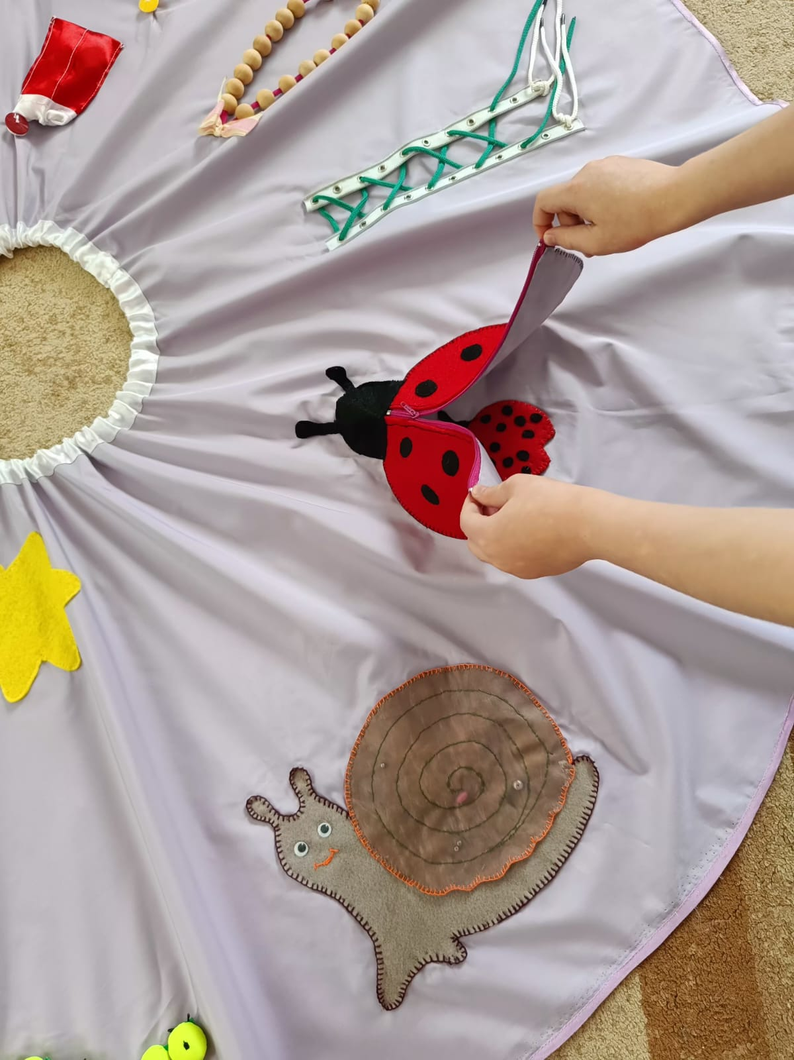
- К юбке пришиваем готовые ленты для шнуровки. И зашнуровываем.

- Из красного фетра вырезаем божью коровку. Из чёрного фетра вырезаем пятнышки, голову божьей коровки. К крылышкам пришивается молния. Божья коровка готова. Пришиваем её юбке.
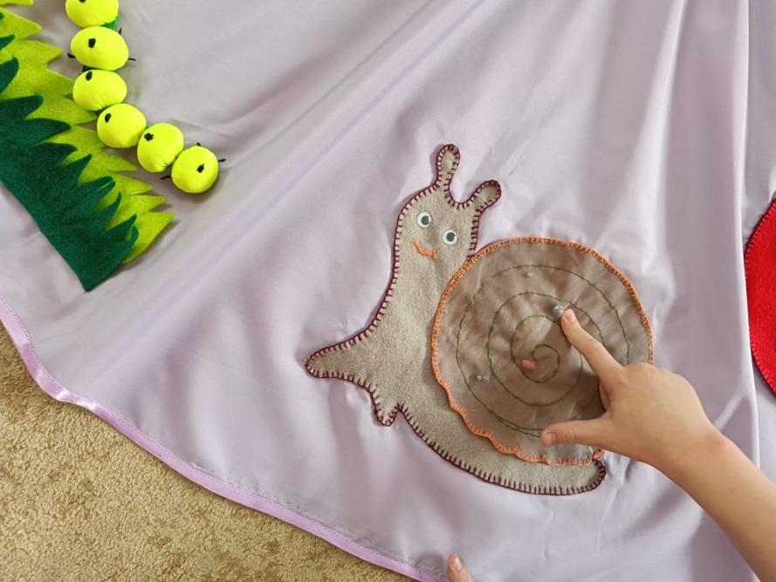

- Из серого фетра вырезаем форму улитки. И пришиваем её к юбке. Отдельно из ткани органзы вырезаем ракушку. Прошиваем серпантином-делая дорожку. Вставляем бусинку. Ракушку зашиваем, чтобы бусинка не выпала. К улитке приклеиваем декоративные глазки.
- Из зеленого фетра шьем шарики, наполняем синтепоном. К каждому шарику пришиваем липучку. И соединяем между собой. Получилась гусеница. К голове приклеиваем декоративные глазки. Готовая гусеница крепится к юбке на липучку.

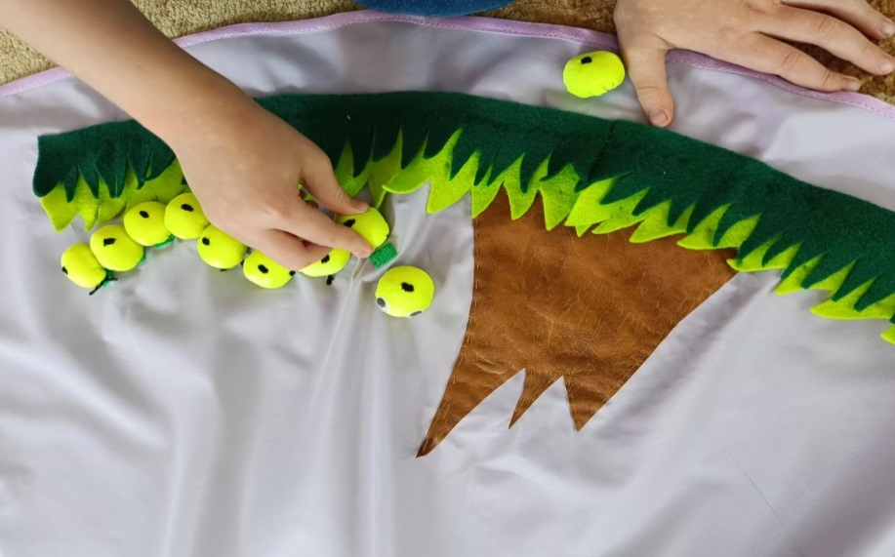
Игра готова!
Юбка проста в изготовлении.
- Яркая, нарядная всегда привлекает к себе малышей.
- Все детали можно снять, поменять, добавить.
- Одновременно несколько детей могут на ней играть.
- Если снять юбку и разложить её на полу, то она превращается в развивающий коврик.
- Сенсорные юбки полны секретов и сюрпризов.
Данное пособие очень помогает в период адаптации. Юбка манит к себе малыша, притягивает его как магнит, заставляя действовать с её элементами, а главное общаться с педагогом, привыкая к нему тактильно, эмоционально, а затем и вербально.

20. «Три поросёнка»
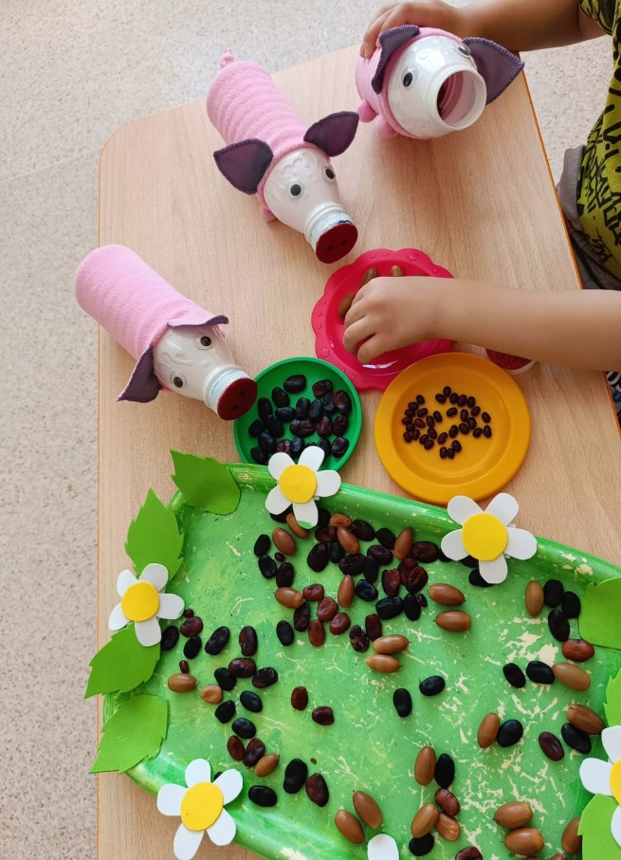
Цель: развитие мелкой моторики рук, усидчивости, внимания, воображения, тактильной чувствительности рук и закрепления представления о цветовой гамме.
Задачи:
- Упражнять детей в различении и названии цветов (красный, белый, желтый, синий;
- Развивать речь, память, внимание, наблюдательность;
- Закреплять представление о свойствах предметов, сравнивать по внешним признакам;
- Совершенствовать тактильное ощущение детей (определи на ощупь);
- Развивать наблюдательность, внимание, логику, мышление, развивать мелкую моторику рук.
Необходимое оборудование: ткань флис розового и бордового цвета, ткань белого цвета, шнурок, декоративные глазки, 3 бутылочки из под йогурта, наполнитель (горох, фасоль, бобы, желуди), разнос, фоамиран зеленого, белого, жёлтого и красного цвета.
Ход создания игры:
- Шьем на бутылочки чехлы из розового фетра. Из бордового фетра вырезаем ушки. Пришиваем их чехлам.
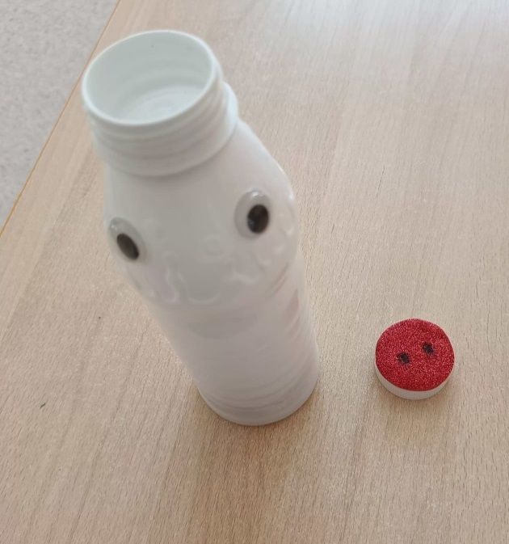
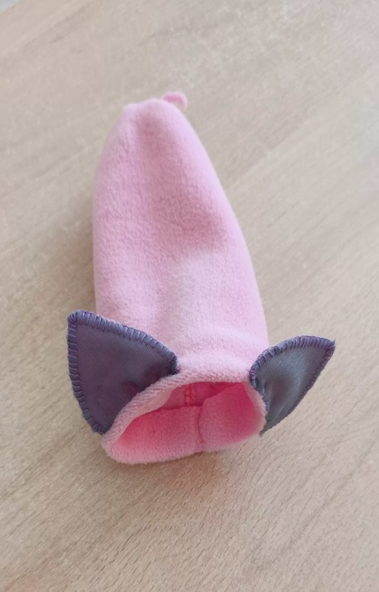
- Из красного фоамирана вырезаем пятачки. Приклеиваем их к крышке. К бутылочке приклеиваем декоративные глазки.

- Из белой ткани шьем мешочек. Вставляем шнурок.
- Из зеленого фоамирана вырезаем листочки, белого – цветок, из желтого- сердцевину цветка. Цветок и сердцевину соединяем между собой горячим клеем. Украшаем разнос полученными фигурами. Делаем полянку.

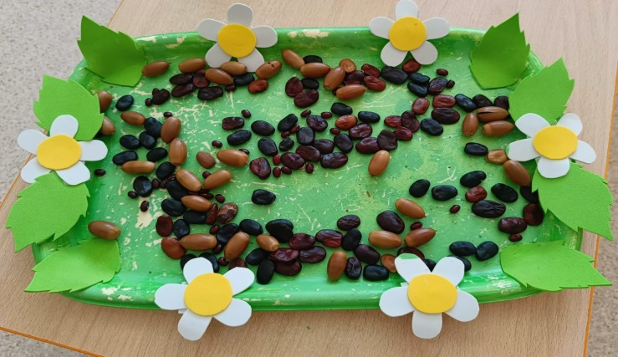
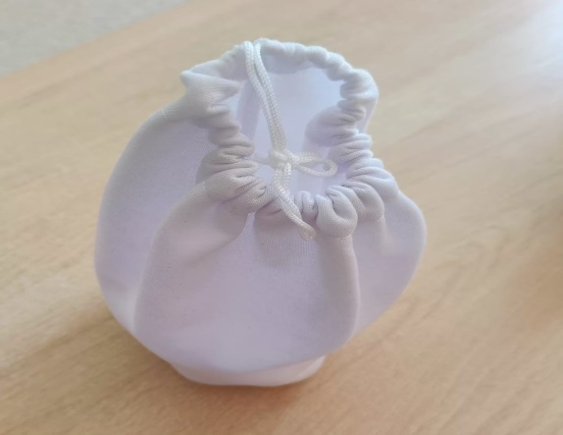
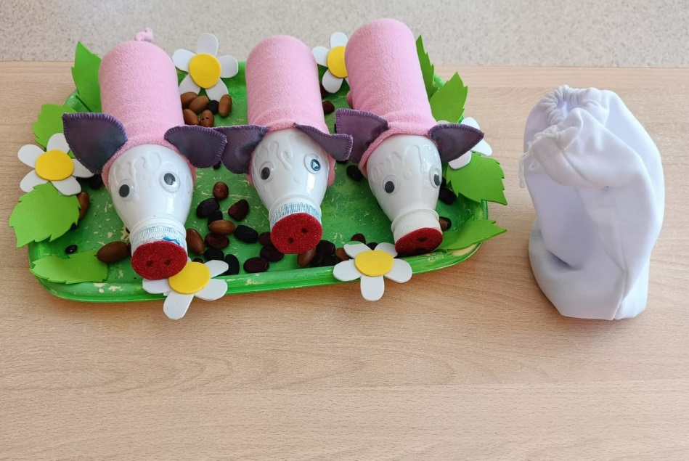
Игра готова!
Данное пособие можно использовать в индивидуальных и групповых занятиях, для закрепления материала с детьми разного возраста.
Очень важно, чтобы малыш брал фасоль щепотью (тремя пальчиками, либо способом «пинцетного захвата» – захватывал двумя пальчиками – большим и указательным).
При этом остальные пальчики должны быть подогнуты и не мешать. Откручивая и закручивая крышку (пятачок) дети также развивают моторику рук. Можно усложнить игру, предложив детям накормить поросенка только белой или только красной фасолью. В целях безопасности важно не оставлять детей одних во время игры.

21.«Посади цветочки».


Цель: научить детей соотносить детали по цвету.
Задачи:
- формировать представления детей о цветах;
- развивать внимание, память, мелкую моторику, речь, эстетическое развитие;
- воспитывать бережное отношение к растениям.
Необходимое оборудование: для изготовления данной игры нам потребуются листы яркого цветного картона (лучше взять двусторонний).

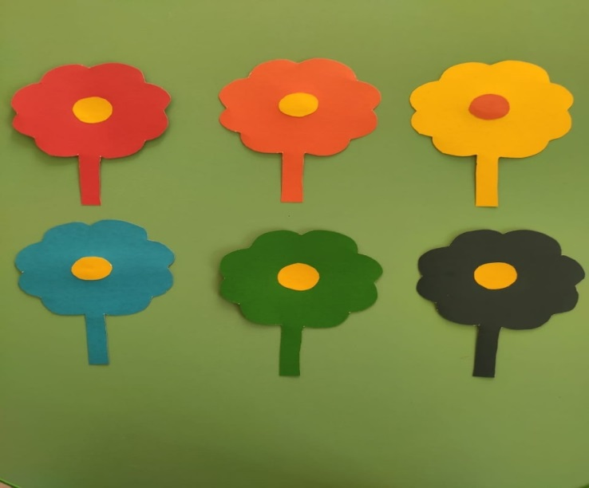
Ход создания игры:

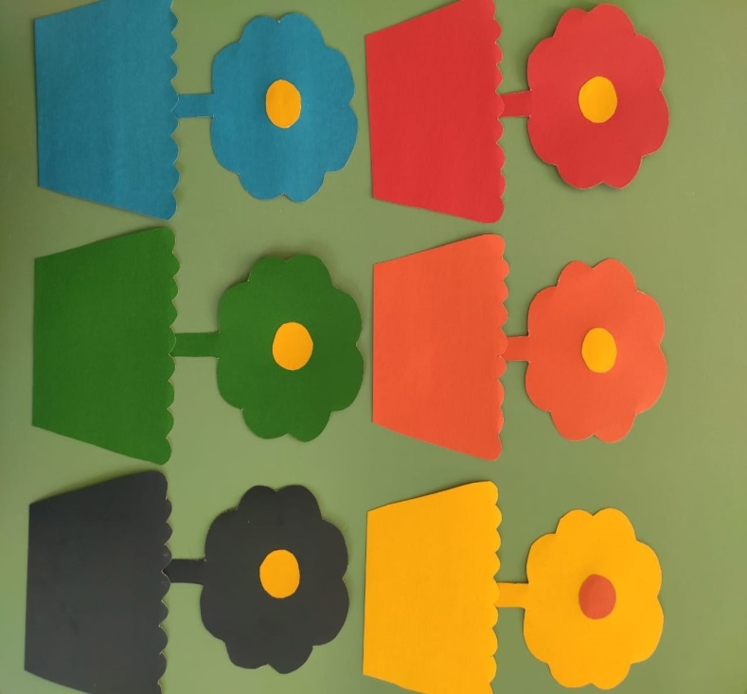
- Вырезаем цветочек из каждого взятого листа, не забываем приклеить в центр сердцевину.
- Вырезаем горшочки любой формы. Садим в них цветы.
Игра готова!
Данное пособие можно использовать на тематических занятиях и при индивидуальной работе с детьми разного возраста, на занятиях по художественной деятельности (рисование, лепка, аппликация), для презентации или закрепления материала.

- «Посади бабочек на цветок»

Цель: Закреплять основные цвета, соотносить объекты по цвету.
Задачи:
- учить называть цвета (красный, жёлтый, зелёный, синий), соотносить объекты по цветам.
-развивать мелкую моторику, речь.
Необходимое оборудование: Цветной двусторонний картон. Клей.
Ход изготовления игры: необходимо изготовить цветок с лепестками разного цвета и бабочек соответствующих цветов.
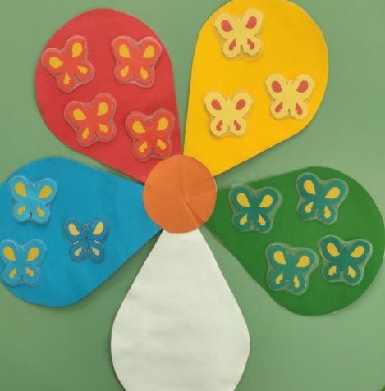
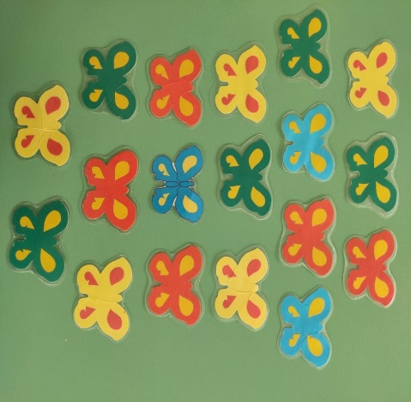
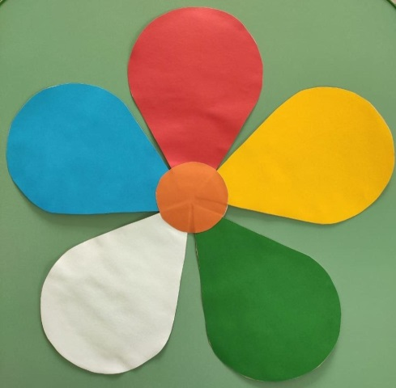

Данную игру можно использовать для индивидуальной работы и для групповой. Если заламинировать детали, то они прослужат дольше и их будет гораздо легче обрабатывать.

- «Шарики»
Цель: Закреплять основные цвета, соотносить детали по цвету.
Задачи:
- учить называть цвета (красный, жёлтый, зелёный, синий), соотносить детали по цветам.
- развивать мелкую моторику, речь.
Необходимое оборудование: Цветной двусторонний картон. Клей.
Ход изготовления игры: необходимо изготовить шарики и веревочки к ним соответствующих цветов.
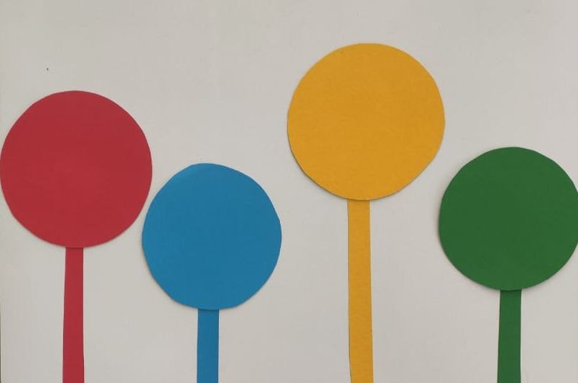


В работе можно использовать любой материал (фетр, шерстяные нитки, бархатную бумагу…) для сенсорного развития детей.
- «Кукла»

Цель: создать универсальное средство, которое можно использовать в контексте различных тематических мероприятий и образовательных задач.
Задачи:
- Активизировать познавательную деятельность детей;
- Развивать мелкую и крупную моторику рук;
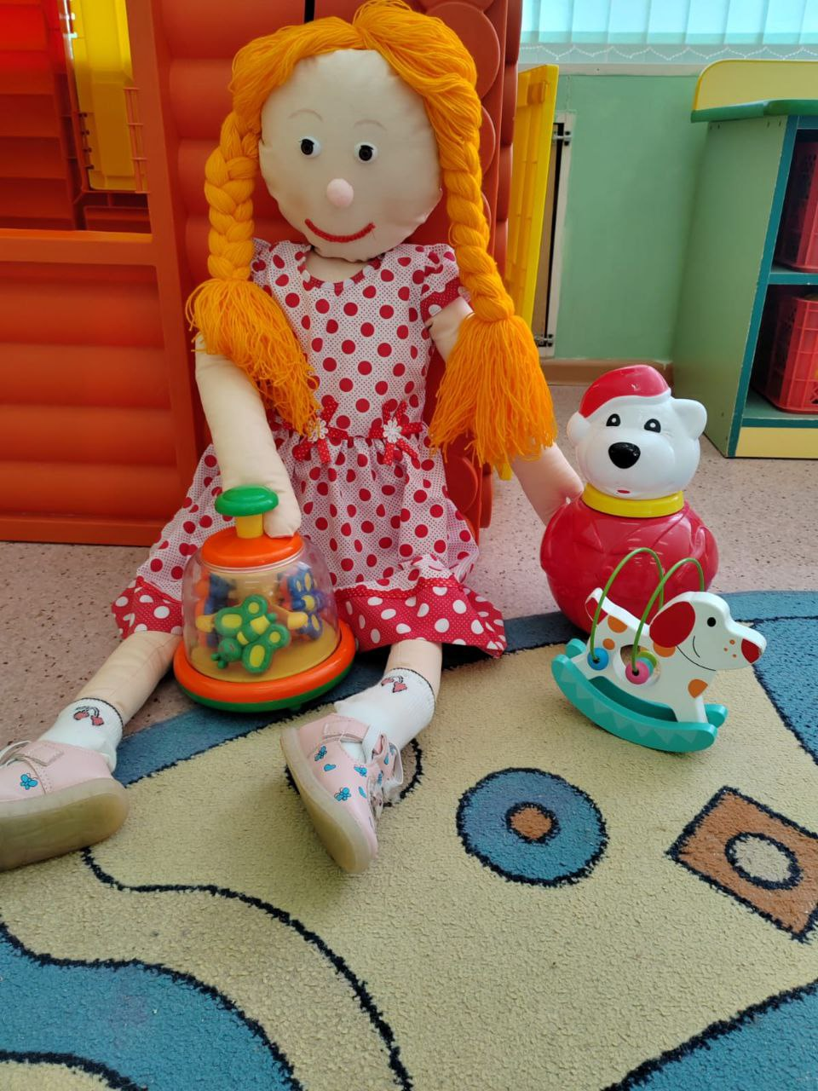
- Развивать зрительное и слуховое внимание.
- Развитие умения вести простейшие диалоги и инсценировки.
Дидактическая кукла изготовлена из материалов, отвечающих требованиям безопасности. Одежда куклы является основным сменяемым элементов. Для определённых задач – определенный наряд.
Необходимый материал: ткани, синтепон, нитки, иголка, пуговицы, ножницы, краски, пряжа, ленточки, резинки, глазки, ресницы.
Ход работы:
1. Свести выкройки на ткань и вырезать ножницами.
2. Сшить нитками и иголкой руки и ноги.
3. Набить руки и ноги синтепоном.
4. Набить синтепоном плотно туловище и голову.
5. На голове сделать лицо - глазки, ресницы, рот, нос.
6. Из пряжи сделать волосы. Пришить их, заплести в косички и закрепить резинками.
7. Кукла готова. Высота 1.20 м.
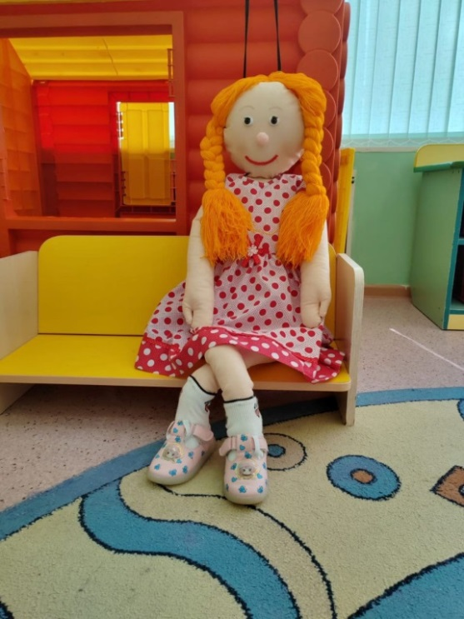
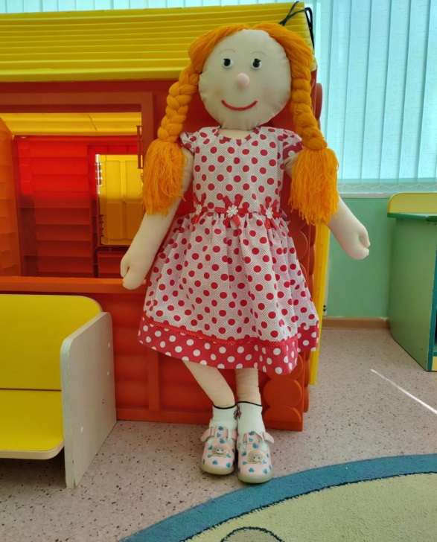
Такие куклы используются для ролевых игр, в спектаклях, в режимных моментах, на занятиях, а также на утренниках и развлечениях. Когда что-то важное рассказывает такой необычный персонаж, как кукла, дети слушают очень внимательно. Кукла способствует приобретению важных социальных навыков (здороваться, прощаться и др.), опыта социального взаимодействия (оказывать помощь и поддержку и т. п.), воспитывает человеческие чувства. Она формирует у ребёнка понятие о добре и зле, хорошем и плохом. Куклы и игрушки созданы не только для развлечения и игры, они имеют особые функции в развитии психики ребёнка. Это такие функции как: воспитание человеческих чувств, зарождение сюжетно-ролевых игр, удовлетворение познавательной активности ребёнка, развитие фантазии и творческого мышления.

Куклы также помогают развивать социальные навыки ребёнка. Дети обучаются общению с окружающими людьми, играя с куклами и придумывая различные сценарии. Игра в куклы помогает детям развить воспитательные функции и научиться заботиться о других.
Игра в куклы активирует те области мозга, которые позволяют детям развивать социальные навыки, такие как эмпатия, связная речь, эмоционально-коммуникативные взаимоотношения.
Данная кукла может быть использована на тематических занятиях и при индивидуальной работе с детьми разного возраста, на занятиях по художественной деятельности для презентации или закрепления материала.

- «Новогодняя елка».
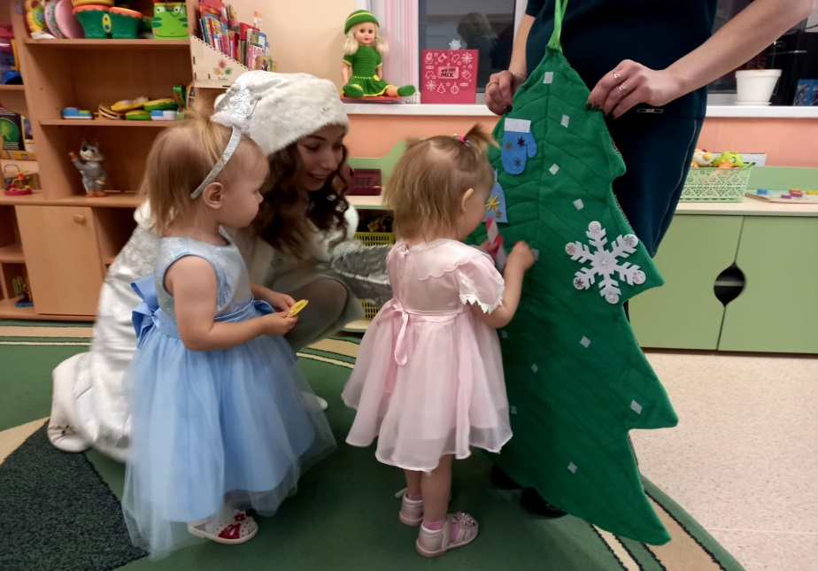
Цель: сенсорное развитие ребенка (зрительные ощущения, слуховые, осязательные)
Задачи:
- формировать представления детей о новогодней елочки;
- развивать внимание, память, мелкую моторику, речь, эстетическое развитие; воображение.
Необходимое оборудование: ткань, синтепон, лента с липучками и фетр.
Ход создания игры:
- Вырезаем ткань и синтепон в форме елки. Прошиваем в нескольких местах. При помощи клеевого пистолета крепим часть ленты с липучками.
- Следующий шаг, изготовление из фетра елочные украшения, на которые клеим вторую часть ленты с липучками.

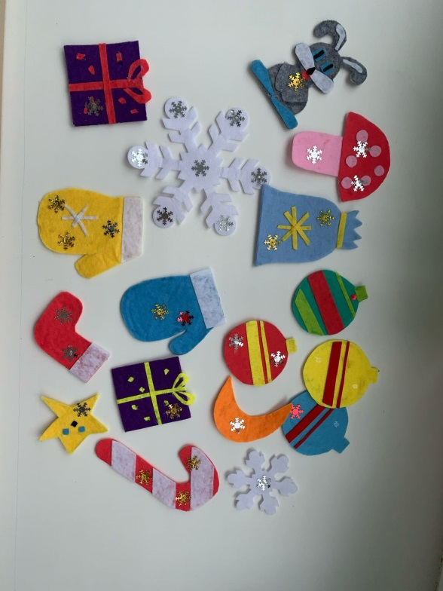
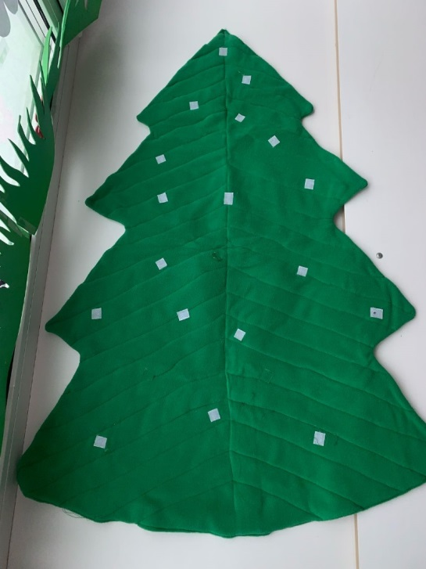

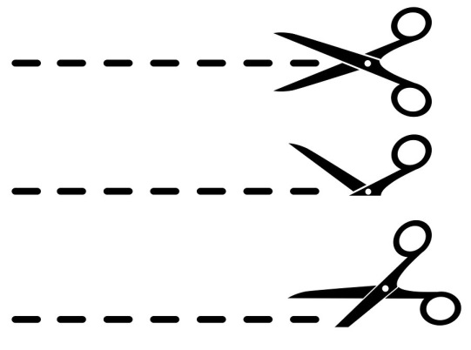

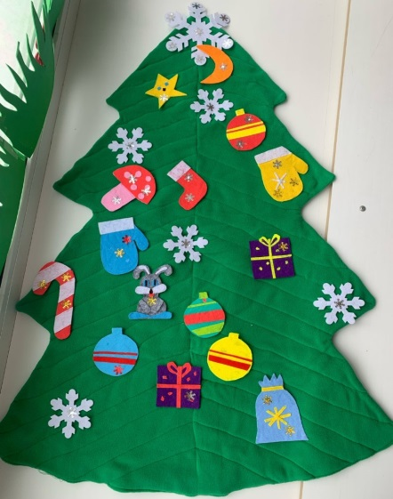

Игра готова!

Данное пособие можно использовать на тематических занятиях и при индивидуальной работе с детьми ясельного возраста, на занятиях по художественной деятельности (рисование, лепка, аппликация), для презентации или закрепления материала. Пособие легко обрабатывается и безопасно для детей.

- «Игровая скатерть «Играй - ка!»

Цель: познакомить детей с новой формой дидактических игр – игровая скатерть.
Задачи:
- формировать представления детей о временах года, его особенностях.
- развивать воображение, память, мелкую моторику, речь, логическое мышление
- воспитывать усидчивость, интерес.
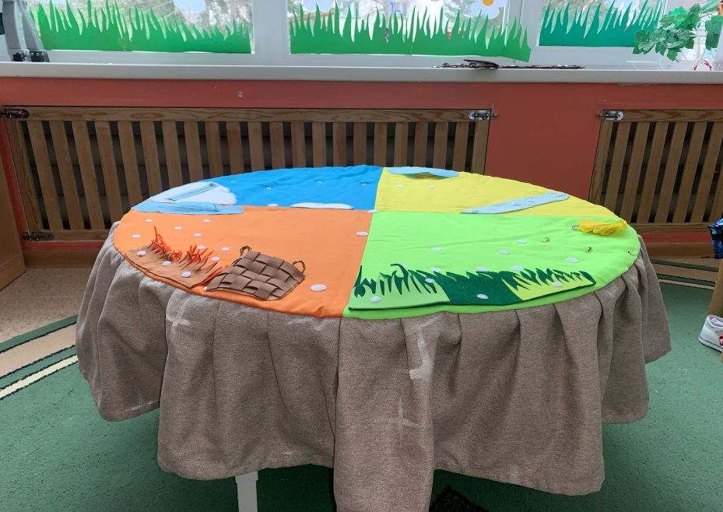
Необходимое оборудование: ткань, картон, фетр, различные крепления, крупные бусины разных форм.

Ход создания игры:
- Шьем скатерть по размеру стола, четыре поля разного цвета в соответствии с временами года.
- В центр из картона вырезаем ствол дерева и декорируем марлей и краской.

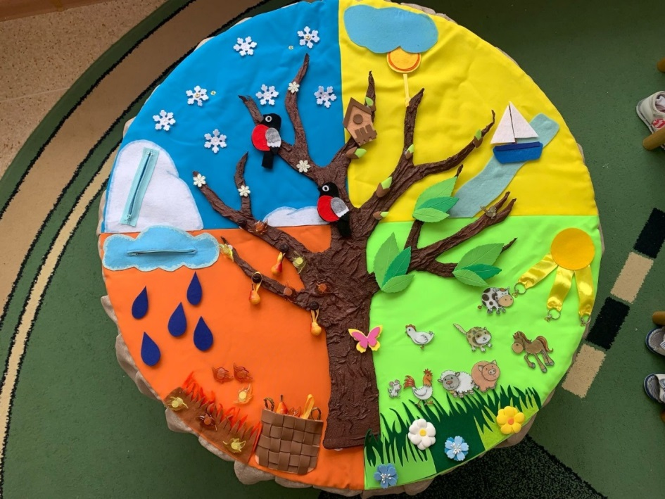
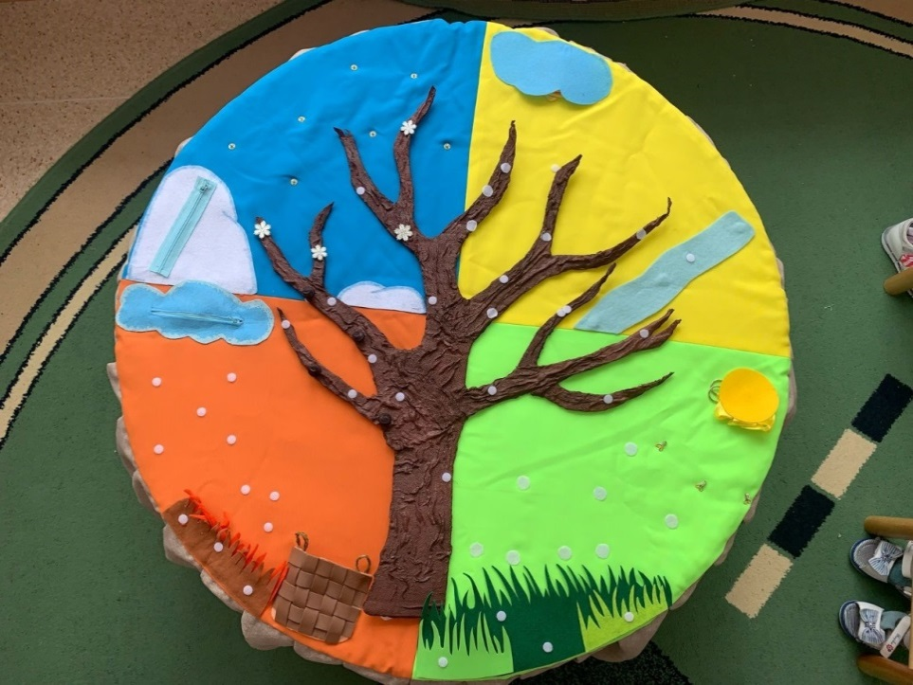
Из фетра, бусин делаем элементы соответствующие времени года (птицы, солнце, листва, животные, снежинки и многое другое)
Дидактическое пособие готово!
Данное пособие универсально. Может быть использовано как для индивидуальной работы, так и в самостоятельной деятельности детей, совместной деятельности воспитателя и детей. Содержимое секторов может меняться и обновляться в зависимости от темы образовательной деятельности и выбора детей.

27. «СОЛНЫШКО».

Цель: способствовать физическому развитию.
Задачи:
- формировать спортивные навыки.
- развивать ловкость, ориентацию в пространстве.
- воспитывать дружелюбное отношение друг к другу
Необходимое оборудование: ткань, синтепон, атласная лента, деревянные палочки.


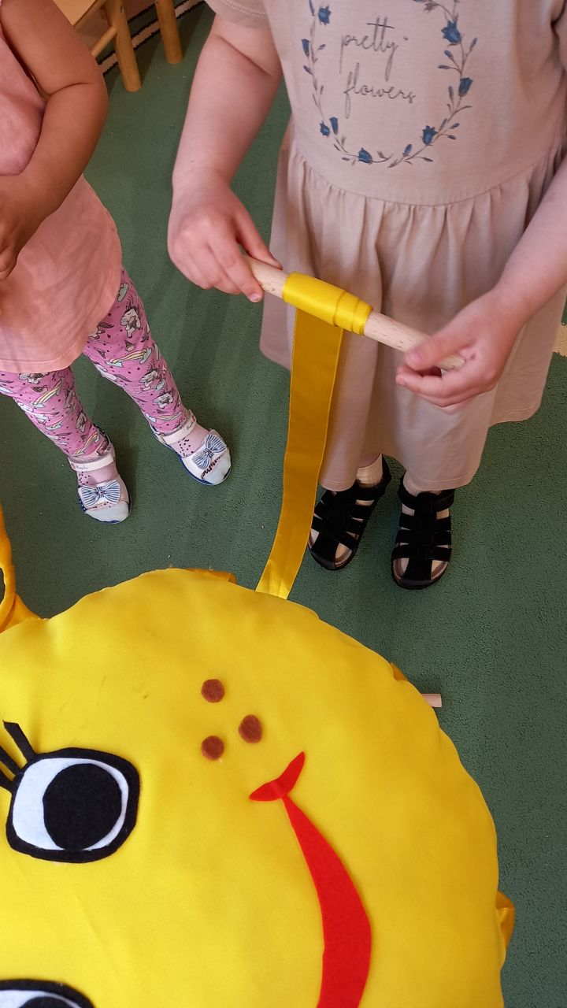

Ход создания игры:
- вырезаем из ткани круг, наполняем его синтепоном, дополняем веселое личико.
- пришиваем лучики из атласной ленты. На конце каждого лучика закрепляем деревянную полочку.
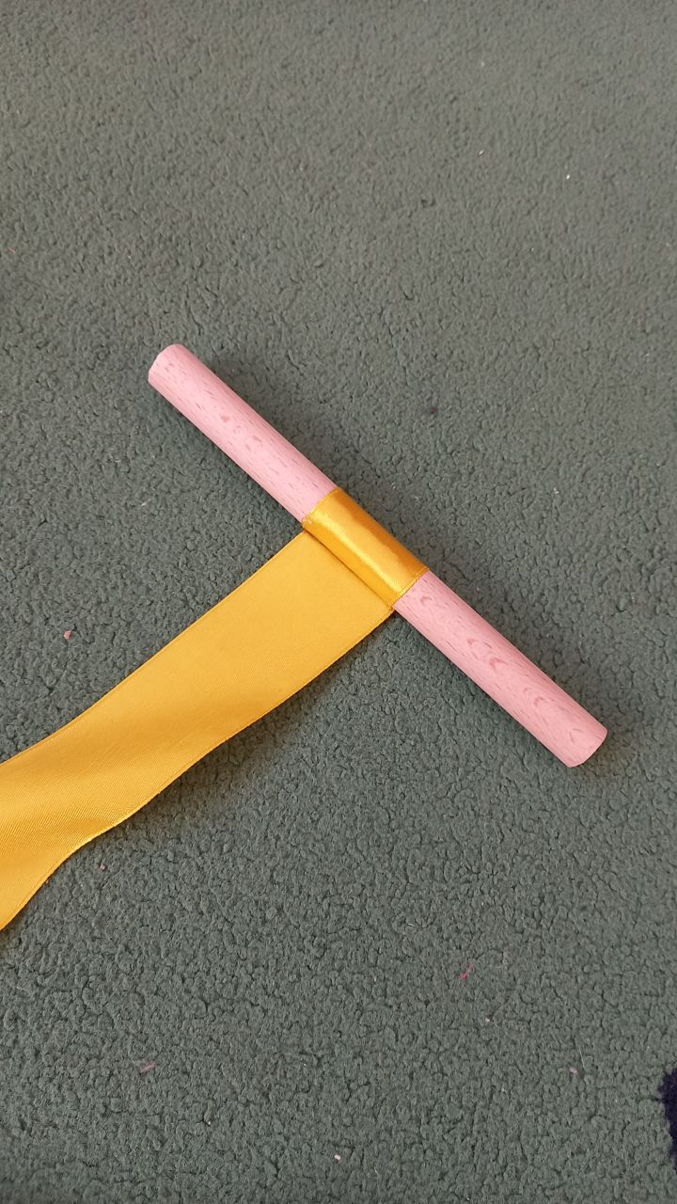
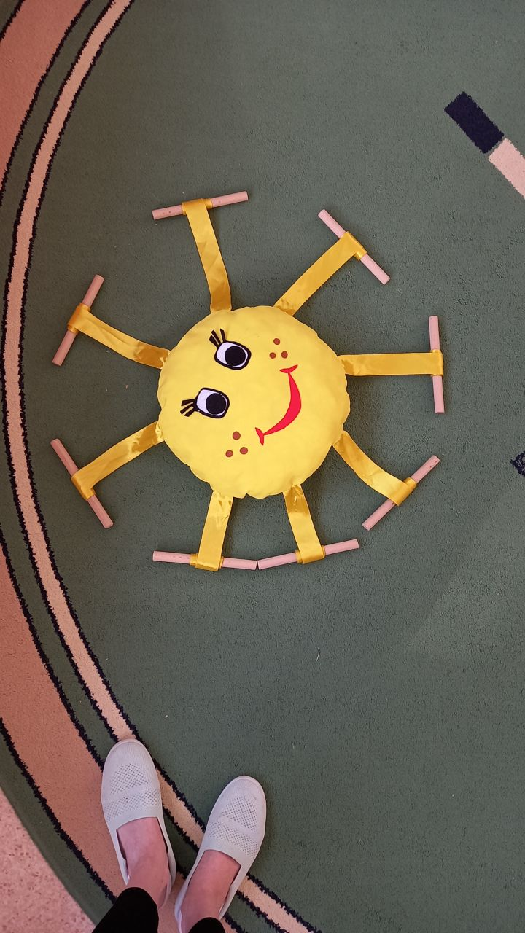

Игра готова!
Данное пособие можно использовать на физкультурных занятиях, на праздниках, развлечениях, в утренний период для сенсорного развития. Пособие легко обрабатывается от загрязнений.
28. «Театр на фартуке».

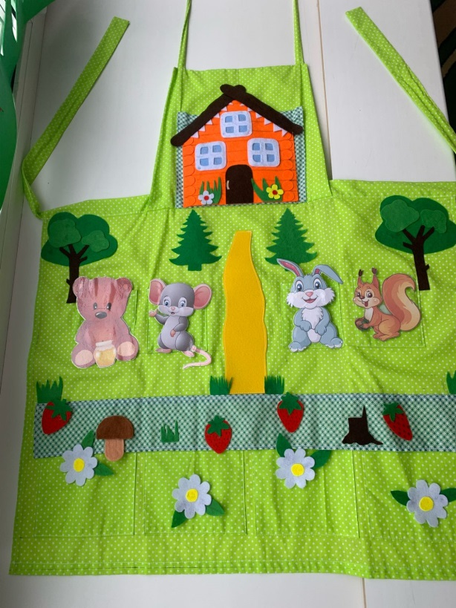
Цель: развивать речь, обогащать активный словарь ребенка
Задачи:
- формировать активное, творческое поведение детей в разных видах деятельности (двигательная, игровая, музыкально-художественная, познавательная).
- развивать внимание, память, мелкую моторику, логику, мышление, воображение, речь, эстетическое развитие;
- воспитывать умение сострадать и помогать друзьям.
Необходимое оборудование: ткань и фетр.
Ход создания игры:
- Из яркой ткани шьем фартук со множеством карманов разной величины.
- В карманы раскладываются: персонажи, (они могут быть из фетра или заламенированные), иллюстрации сказок, картинки природы и т.д.
- Дополняем элементы декора. Это могут быть деревья, ягоды, грибы и многое другое.

Данное пособие можно использовать для театрализованных занятий, которые включают в себя разыгрывание сказок, сценок, ролевые диалоги по иллюстрациям, самостоятельные импровизации на темы взятые из жизни (смешной случай, интересное событие и т.д), просмотр кукольных спектаклей и беседы по ним, упражнения по социально – эмоциональному развитию детей.

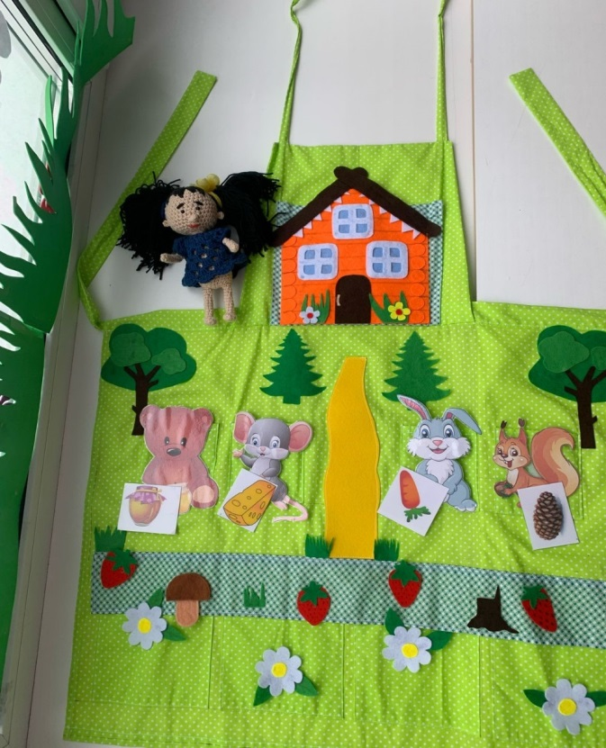
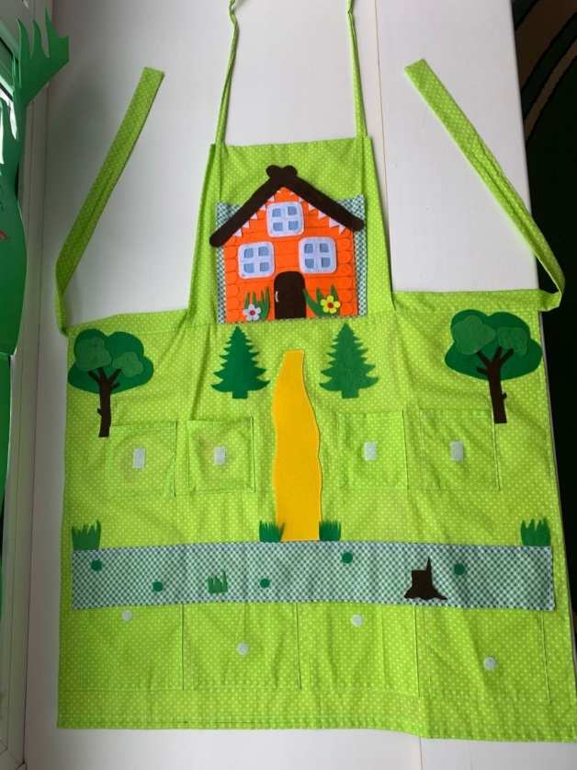

Играйте все вместе!
29.«Мини фланелеграф».

Цель: сенсорное развитие ребенка (зрительные ощущения, слуховые, осязательные)
Задачи:
- учить узнавать и называть основные цвета (красный, синий, жёлтый, зелёный);
- развивать внимание, память, мелкую моторику, речь, зрительное (сенсорное) восприятие, эстетическое развитие;
- воспитывать интерес, усидчивость.

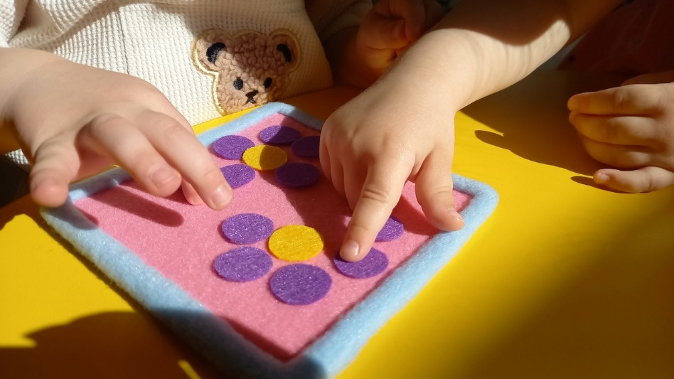

Необходимое оборудование: Картон и фетр.
Ход создания игры:
- На картон крепим фетр – это будет основа пособия.
- Из фетра вырезаем фигуры нужного цвета.
- Даём волю фантазии для создания картинок, с помощью фигур из фетра.

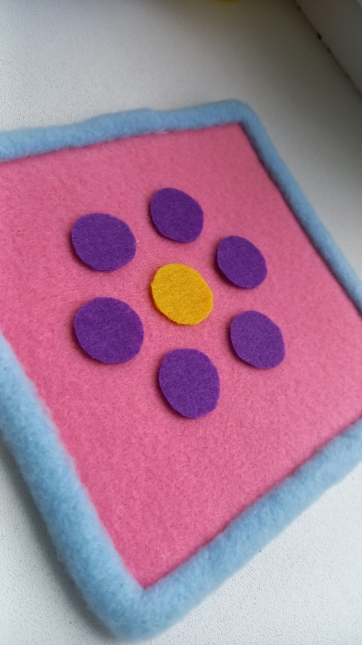
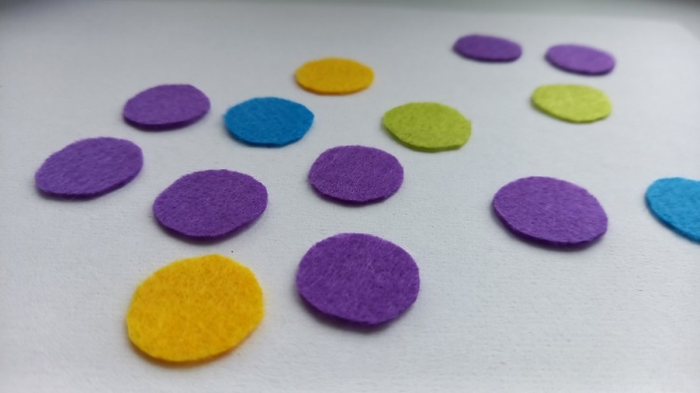
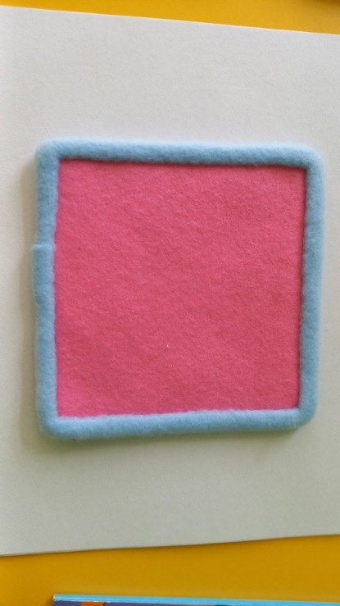
Игра готова!

Данное пособие может дать огромный толчок в развитии и познании, формировании самых разнообразных умений, сенсорной активации всех органов чувств, пробудить интерес к конструированию, развитию творческого воображения.
Так же данное пособие помогает обучить перцептивным действиям — осматриванию, выслушиванию, ощупыванию, опробованию и др.

30. «Найди яичку домик».

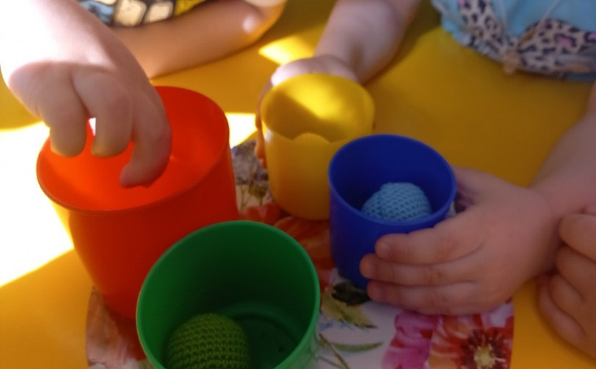
Цель: сенсорное развитие ребенка (зрительные ощущения, слуховые, осязательные)
Задачи:
- учить узнавать и называть основные цвета (красный, синий, жёлтый, зелёный);
- развивать внимание, память, мелкую моторику, речь, зрительное (сенсорное) восприятие, эстетическое развитие;
- воспитывать интерес, усидчивость.
Необходимое оборудование: Картон и фетр.
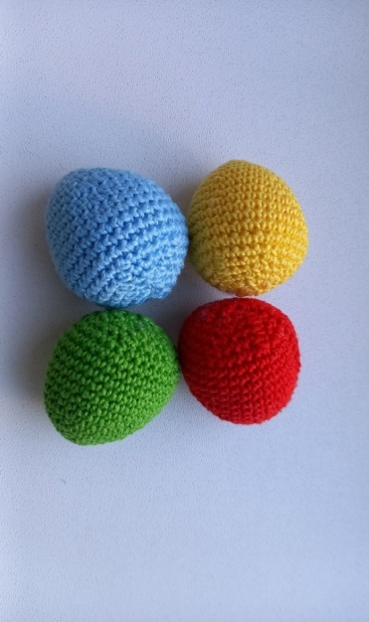
Ход создания игры:
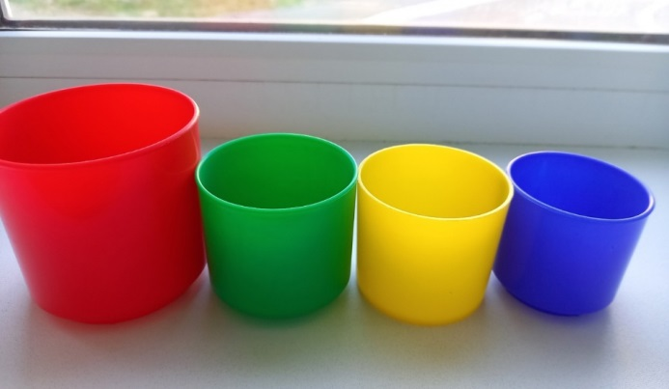
- Из ниток вяжем яички основных цветов.

- Подбираем емкость подходящего цвета для яиц. Игра готова!

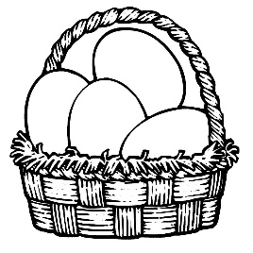
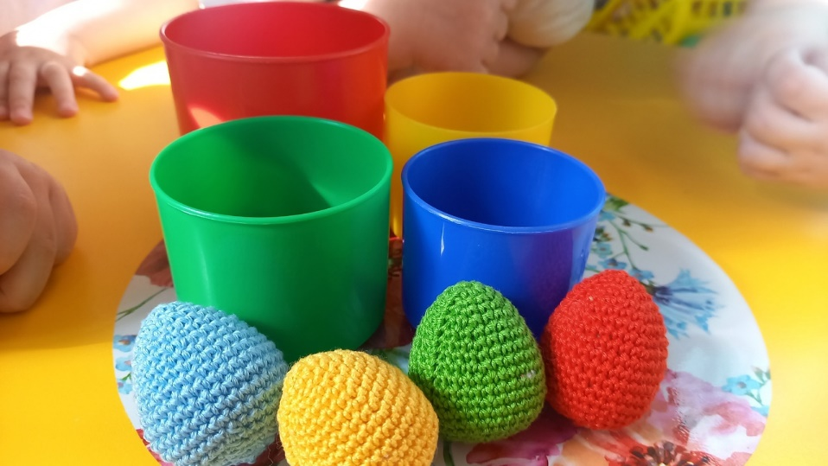

Данное пособие может дать огромный толчок в развитии и познании, формировании самых разнообразных умений, сенсорной активации всех органов чувств, пробудить интерес к конструированию, развитию творческого воображения.
Так же данное пособие помогает обучить перцептивным действиям — осматриванию, выслушиванию, ощупыванию, опробованию и др.

31. «Собери цветочек».

Цель: сенсорное развитие ребенка (зрительные ощущения, слуховые, осязательные)
Задачи:
- учить узнавать и называть основные цвета (красный, синий, жёлтый, зелёный);
- развивать внимание, память, мелкую моторику, речь, зрительное (сенсорное) восприятие, эстетическое развитие;
- воспитывать бережное отношение к окружающей среде.

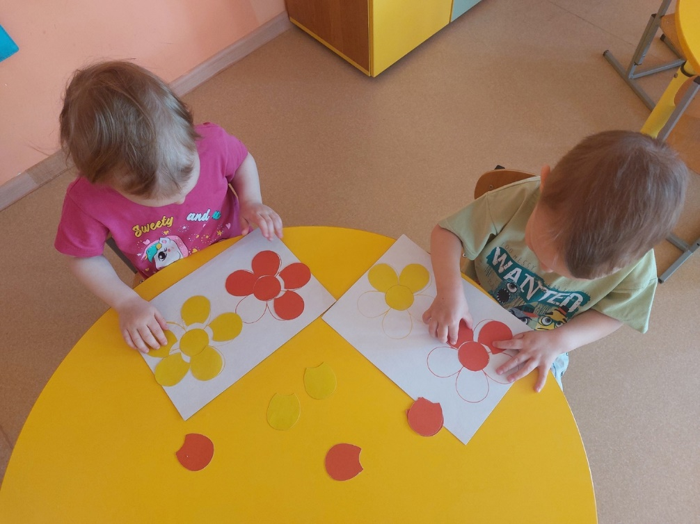

Необходимое оборудование: Белый и цветной картон, цветные фломастеры или мелки.
Ход создания игры:
- Вырезаем из цветного картона лепестки и сердцевину цветка.

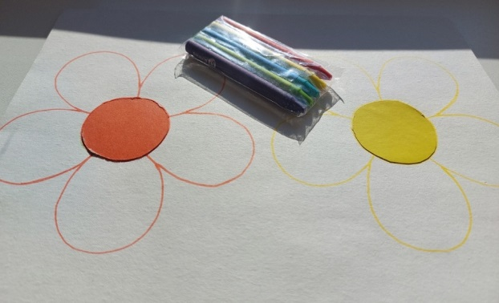
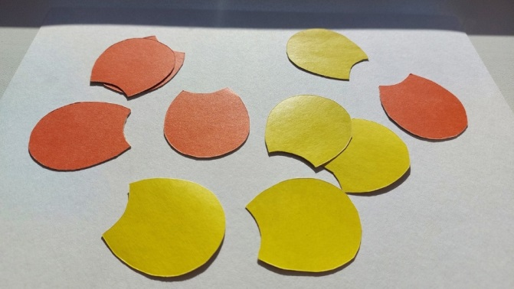

- Приклеиваем сердцевину цветка на белый картон и обводим подходящим цветом, лепестки.
Дидактическое пособие готово!
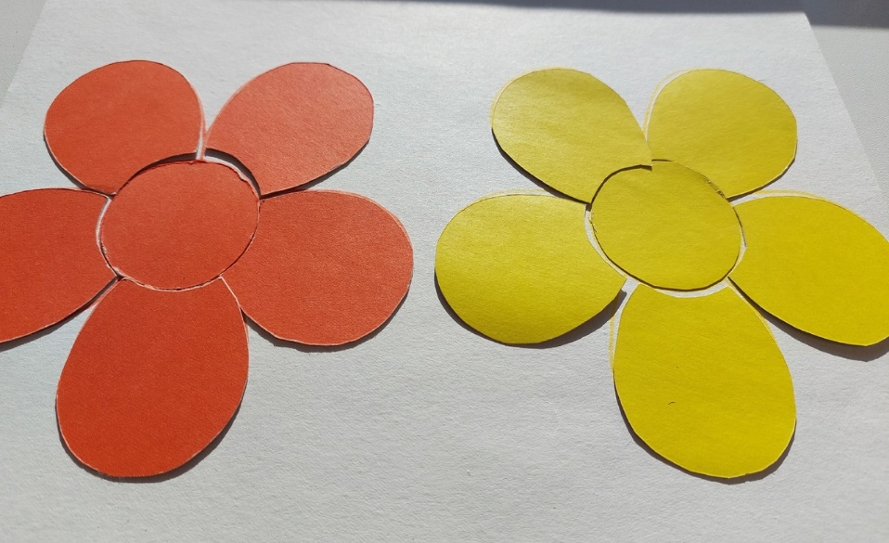
Данное пособие может дать огромный толчок в развитии и познании, формировании самых разнообразных умений, сенсорной активации всех органов чувств, пробудить интерес к конструированию, развитию творческого воображения.
Так же данное пособие помогает обучить перцептивным действиям — осматриванию, выслушиванию, ощупыванию, опробованию и др.

32. «Цветные крышечки».

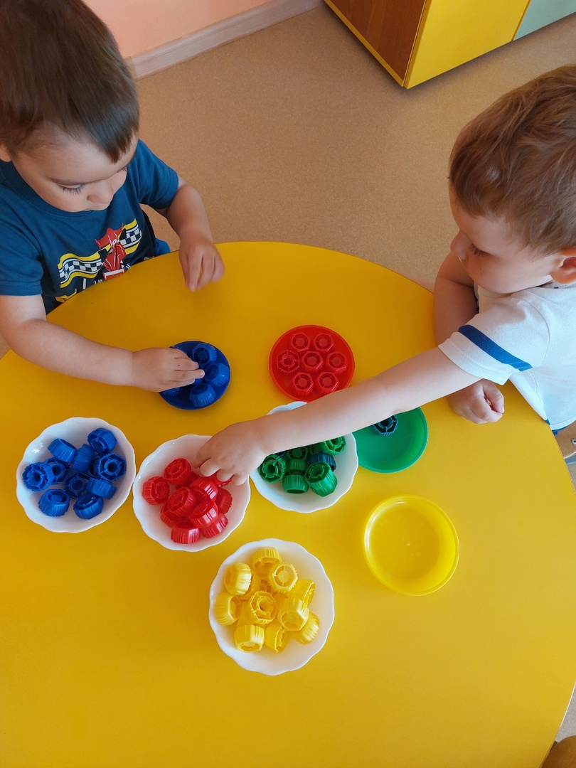
Цель: сенсорное развитие ребенка (зрительные ощущения, слуховые, осязательные)
Задачи:
- учить узнавать и называть основные цвета (красный, синий, жёлтый, зелёный);
- развивать внимание, память, мелкую моторику, речь, зрительное (сенсорное) восприятие, эстетическое развитие;
- воспитывать интерес, усидчивость.

Необходимое оборудование: цветные тарелки и крышки.
Ход создания игры:
- Собираем необходимое количество цветных крышек.

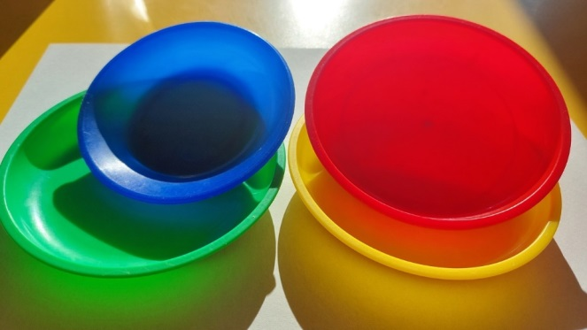
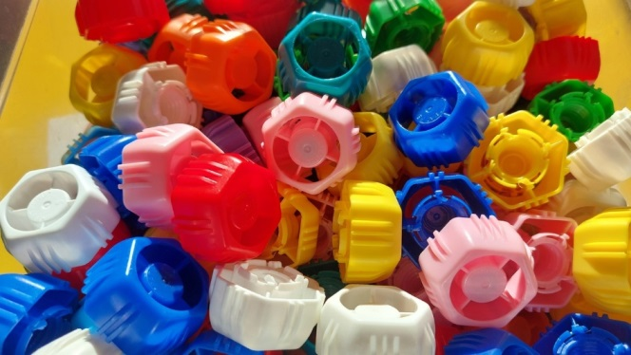

- Так же подбираем пластиковые тарелочки, необходимых цветов.
Дидактическое пособие готово!
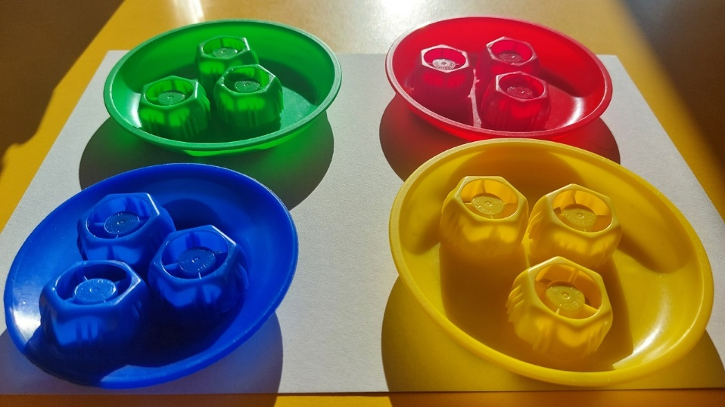
Данное пособие может дать огромный толчок в развитии и познании, формировании самых разнообразных умений, сенсорной активации всех органов чувств, пробудить интерес к конструированию, развитию творческого воображения. Пособие легко обрабатываются от загрязнений.
Так же данное пособие помогает обучить перцептивным действиям — осматриванию, выслушиванию, ощупыванию, опробованию и др.

33. Игры с камешками Марблс.

Цель: формировать мыслительные способности ребенка, накапливать сенсорный опыт, развивать мелкую моторику рук.
Задачи:
- учить узнавать и называть основные цвета (красный, синий, жёлтый, зелёный);
- развивать внимание, память, мелкую моторику, речь, зрительное (сенсорное) восприятие, эстетическое развитие;
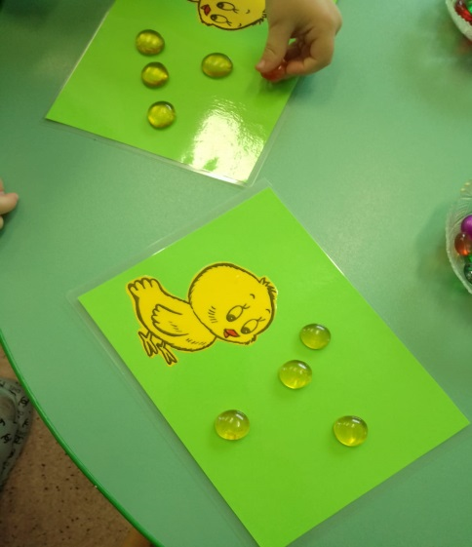
- воспитывать бережное отношение к окружающей среде.
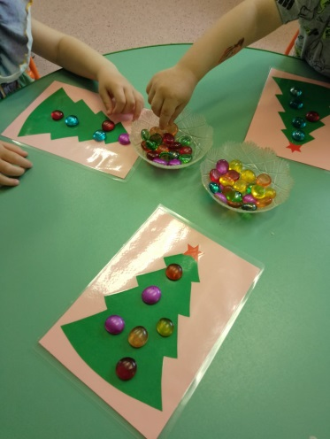
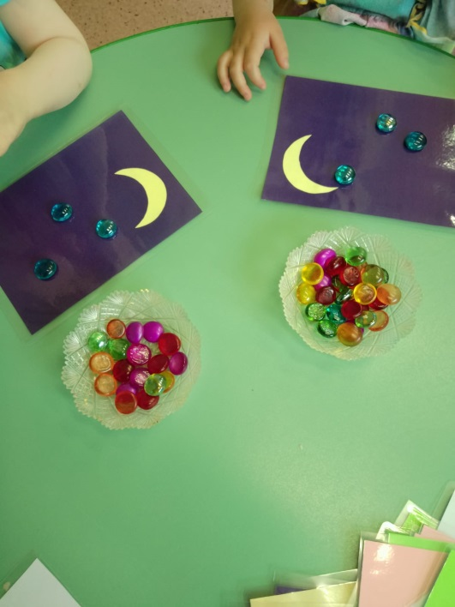

Материал: камешки Марблс (шарики овальной или круглой формы из стекла или пластика)

Дидактические игры:
«Черепашка Агашка в гостях у ребят»
Цель: познакомить детей с камешками Марблс, используя игровой персонаж
Задание: предложить достать камешек из мешочка (рассмотреть, постучать, покатать между ладоней), украсим домик для персонажа.
«Яблочки на яблоне»
Цель: продолжить формировать у детей сенсорный опыт, пространственное воображение
Задание: предложить выбрать камешки красного цвета, и разложить на картинке-трафарете.

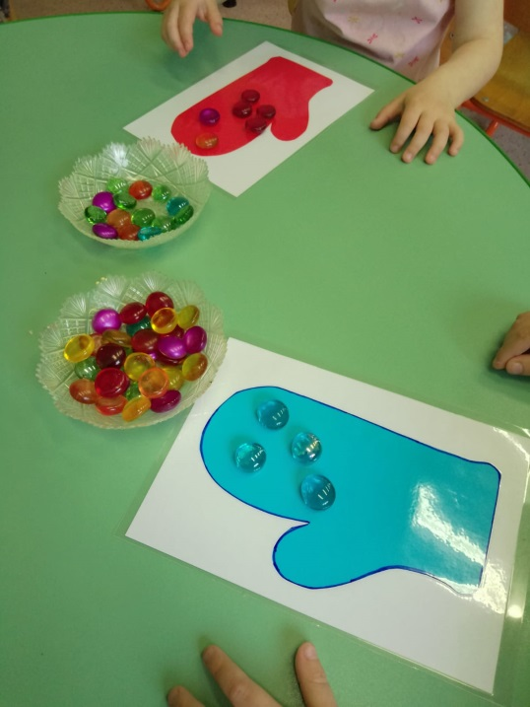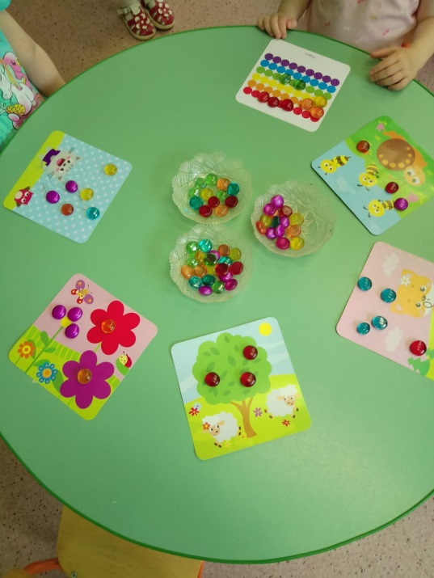

«Звездочки на небе»
Цель: предложить выбрать камешки голубого цвета, при выборе из двух цветов.
Задание: распределить камни по картинкам-трафаретам,
«Зернышки для цыплят»
Цель: предложить выбрать камешки желтого цвета, при выборе из трех цветов.
Задание: предложить детям покормить цыплят, выбрать камешки желтого цвета.
«Украсим рукавичку»
Цель: формировать пространственное воображение детей, развивать игровой замысел.
Задание: предложить детям украсить рукавичку разноцветными камешками, проговаривая название цвета; находить «такого же» цвета.
«Новогодняя елочка»
Цель: продолжить формировать пространственное воображение детей.
Задание: предложить детям украсить елочку разноцветными шариками, проговаривая название цвета шарика.
«Угостим кукол конфетками»
Цель: развивать сенсорное восприятие детей.
Задание: предложить детям выбрать камешки (конфетки) определенного цвета и разложить по тарелочкам того же цвета.
«Разноцветные заплатки»
Цель: развивать внимание, умение дифференцировать цвета.
Задание: предложить выбрать камешки одного цвета, в соответствие с картинкой-трафаретом.
«Гусеничка»
Цель: выбрать камешки только зеленого цвета, при выборе из четырех цветов.
Задание: предложить выложить гусеничку (полоску)
«Веревочки к шарику»
Цель: продолжить формировать сенсорный опыт ребенка.
Задание: предложить выложить веревочки из камешков в соответствии с цветом шарика.

«Поиск сокровищ»
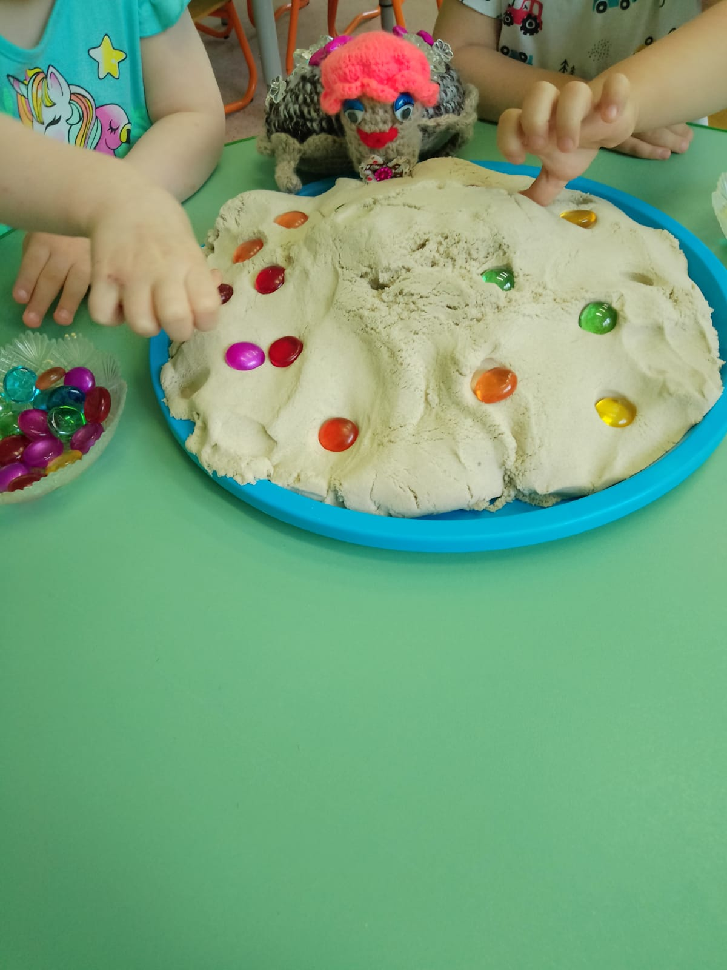
Цель: развивать моторику рук, тактильное и сенсорное восприятие.
Задание: предложить отыскать камешки в емкости с песком, распределить по цвету в сортер.
Камешки Марблс имеют разнообразные оттенки, цвета к ним хочется прикоснутся, подержать в руках. Они приятны на ощупь и позволяют ребенку получить тактильное удовольствие. А главное их предназначение –это познавательные и простые игры. Данные игры можно использовать с учетом индивидуальных особенностей детей, постепенно усложняя. Камешки Марблс продаются в магазинах готовыми наборами. Картинки и пособия можно найти в интернете или нарисовать самим!

